

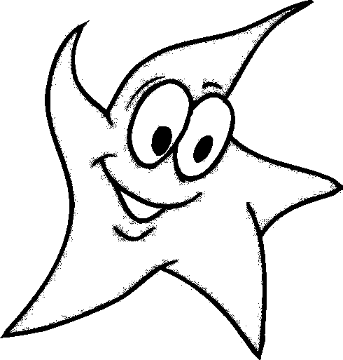
النجم

الدراسات الاجتماعية
الصف الأول الإعدادى
فى
الفصل الدراسى الأول

M*M
رؤية وإعداد

الوحدة الأولى : رحلة عبر الفضاء
الدرس الأول:ظواهر كونية

س : هل تم اكتشاف كل الظاهرات التى تحيط بناء فى هذا الكون ؟
 يعتقد العلماء أنهم لا يعرفون إلا 10% فقط من أسرار الكون ، أما الباقى فهو ينتظر من يستكشفه
س : ما هى أهم الظواهر الكونية التى أكتشفها العلماء ؟
النجوم
الكواكب
الأقمار
المجرات
الشهب
النيازك
السدم


النجوم
قارن بين النجوم والكواكب
س : عرف النجوم ؟
 هى أجسام كبيرة الحجم مضيئة متوهجة تشع ضوءاُ وحرارة .
س : مما تتكون النجوم ؟
 تتكون النجوم من أجسام غازية .
س : هل جميع النجوم تتشابه فى درجات الحرارة ؟ س: بم تفسر : اختلاف النجوم فى ألوانها ؟
تختلف ألوان النجوم حسب درجة حرارتها ، حيث :
❿ أقلها حرارة يكون لونه أحمر . ❿ أكثرها حرارة يكون لونه أزرق .
س : أكمل ما يلى :  تدور حول النجوم عدد من الكواكب .  تدور النجوم فى تجمعات تعرف ﺒ المجرات .
 مثال
نجم الشمس : يعد أقرب النجوم لكوكبنا الأرض ، والشمس هى التى تمدنا على كوكب الأرض بالضوء الحرارة .
الكواكب
س : عرف الكواكب ؟
 هى أجسام اصغر حجما ً من النجوم معتمة لا تشع ضوء ً ولا حرارة بل تستمد ضوءها وحرارتها من النجوم .
س : أكمل ما يلى :
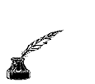
 تدور الكواكب حول النجوم فى مدارات محددة تأخذ الشكل البيضاوى ، وتستمد منها الضوء والحرارة .
بم تفسر
أرتباط الأقمار بالكواكب ؟
 مثال : كوكب الأرض : الذى يستمد ضوءه وحرارته من الشمس ، ويدور ضمن
كواكب المجموعة الشمسية فى مدار بيضاوى
الأقمار
س : عرف الأقمار ؟
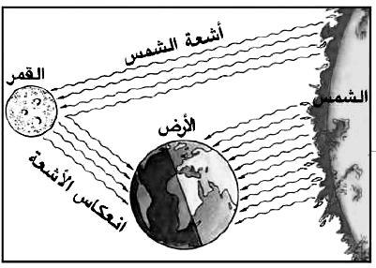
 أجسام أصغر حجما ً من الكواكب ، معتمة لا تشع ضوء ً ولا حرارة .
تدور حول الكواكب وترتبط بها بفعل الجاذبية الأرضية
 مثال : القمر الذى يدور حول الأرض ، وهو يبدو لنا مضيئاً
على الرغم من أنه جسم معتم
س : بم تفسر : يبدو لنا القمر مضيئاً على الرغم من أنه جسم معتم ؟
 لأنه يستمد ضوءه من الشمس ويعكسه على الأرض .
( لأنه يعكس ضوء الشمس الساقط عليه ) .
المجرات
س : عرف المجرات ؟
 هى تجمعات كبيرة من النجوم المختلفة الأحجام والأشكال والأنواع التى يفصل بينها مسافات كبيرة ..
س : أكمل ما يلى :
 تحتوى المجرة الواحدة على الملايين من النجوم .  تختلف أنواع المجرات تبعا ً لأشكالها .
س : ما هى أنواع المجرات ؟ ( مجرات حلزونية ، مجرات بيضاوية ، مجرات غير منتظمة ) .
 مثال : (مجرة سكة التبانة) آو (مجرة الدرب اللبنى )
 هى مجرة من النوع الحلزونى .
 تُعد الشمس وما يتبعها من الكواكب ( ومنها كوكب الأرض ) نجم من ملايين النجوم المكونة لمجرة سكة التبانة .
 سُميت مجرتنا ﺒ :
مجرتنامن النوع ....
اكمل
❿ سكة التبانة : لأنها تشبه التبن المتساقط على الطريق .
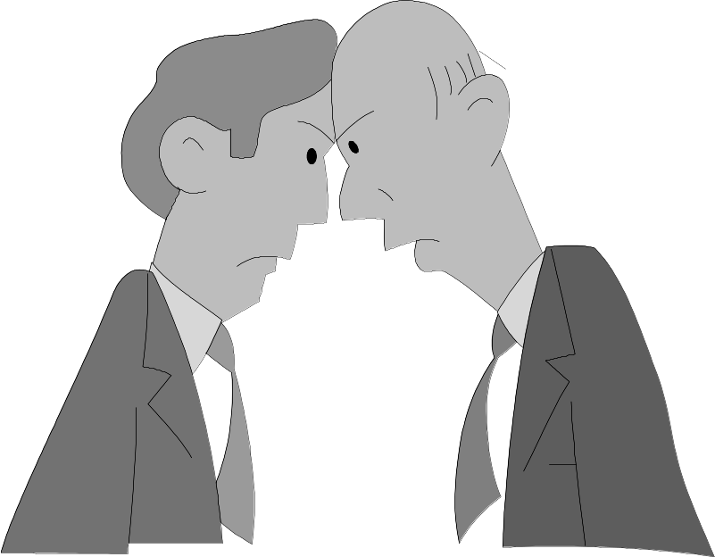
❿ الدرب اللبنى : لأنها تشبه اللبن المسكوب .
خلى بالك : ليست الشمس هى النجم الوحيد فى مجرتنا .
س : ما هى الأجسام الفضائية التى توجد بمجرتنا ؟
 توجد فى مجرتنا بعض الأجسام الفضائية منها ( السدم ، النيازك ، الشهب ) .
الُسدم :
س : عرف السُدم : هى مجموعة هائلة من أجسام غازية تظهر فى السماء على شكل سحابة من الغبار .
س : كيف تنشأ السُدم ؟ تنشأ السدم نتيجة انفجار النجوم .
النيازك:
س : عرف النيازك ؟
 أجسام صلبة كبيرة الحجم عند احتكاكها بالغلاف الجوى للأرض ترتفع درجة حرارتها وتحترق جزئيا ً
وما يتبقى منها دون احتراق يسقط على سطح الأرض .
س : ماذا يحدث إذا : اصطدم النيزك بسطح الأرض ؟
 عندما يصطدم النيزك بسطح الأرض فإنه يحدث حفر عميقة .
خلى بالك : يُعتبر النيزك هو النوع الوحيد من الأجسام الفضائية التى تصل إلى سطح الأرض .

الشهب :
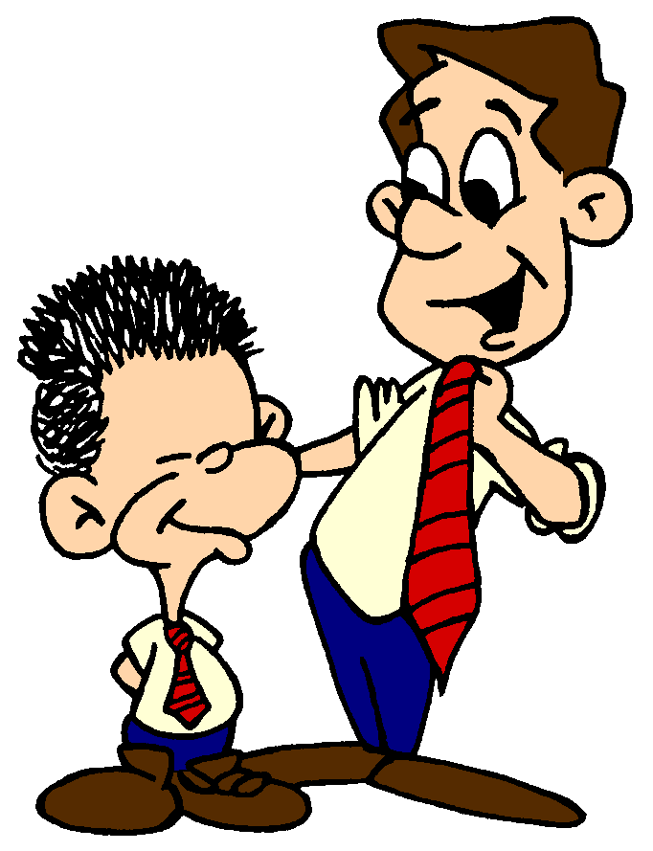
س : عرف الشهب ؟
هناك أجسام فضائية أخرى تسبح في الفضاء منها: المذنبات وهي أجسام تدور حول الشمس في مدارات بيضاوية و يندلع منها زيل طويل ينير في الفضاء ، ومن أشهر المذنبات التي عرفت مذنب " هالي"
 أجسام صلبة صغيرة الحجم عند احتكاكها بالغلاف الجوى للأرض ترتفع درجة حرارتها وتحترق كليا ًمكونة
سهاماً ضوئية نراها تجرى فى السماء .

ملخص الدرس
يتكون من
يتكون من
تدور حولها
تدور حولها
الكون | مجرات | ملايين النجوم | كواكب | أقمار  تدور حولها
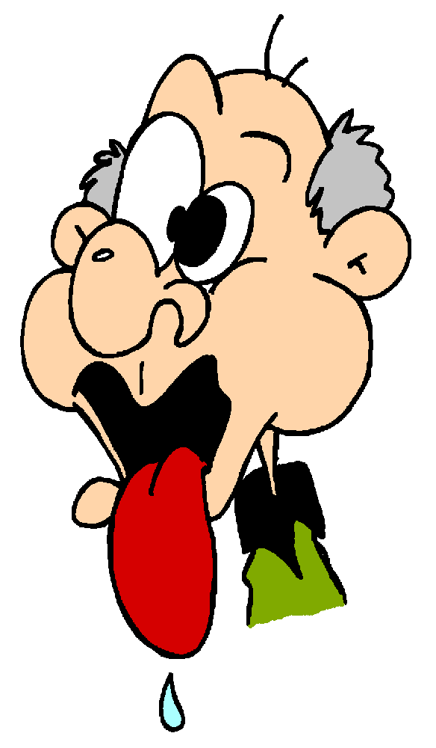

أسئلة وتدريبات
فكر
وجاوب

السؤال الأول : بم تفسر ...؟
- دوران الأقمار حول الكواكب .
- تعرف مجرة الأرض بالدرب اللبنى وبسكة التبانة .
- تظهر السدم فى السماء على شكل سحابة من الغبار .
- سقوط النيازك علي سطح الأرض .
- نرى الشهب على هيئة سهام ضوئية تجرى فى السماء .
- نرى القمر مضئ ليلاً رغم انه جسم معتم .
- تسقط النيازك على مناطق خالية من السكان .

السؤال الثاني : ضع أمام كل عبارة ماتشير اليه :
- مجموعة هائلة من أجسام غازية تظهر فى السماء على شكل سحابة من الغبار.
- جسم سماوى صلب يمكن رؤيته فى السماء على هيئة سهام ضوئية .
- النوع الوحيد من الأجسام الفضائية التى تصل إلى الأرض .
- تجمع من النجوم يظهر على أشكال مختلفة .
- جسم بارد يدور حول الكوكب ويرتبط معه بالجاذبية .
- من اقدم المذنبات التى عرفت فى الكون .
- جسم معتم لا يشع ضوء أوحرارة تستمد ضوئه من النجوم .

السؤال الثالث : اكمل العبارات التالية بما يناسبها :
- النجوم عبارة عن اجسام .................... الحجم وتختلف الوانها حسب درجة ....................
- اقل النجوم حرارة يكون لونها ............................. وأكثرها حرارة يكون لونها ...........................
- تتكون النجوم من مواد ..........................................واقرب نجم الي الأرض هو ..................................
- تستمد الكواكب ضوءها وحرارتها من .................
- تدور الكواكب فى .......................... محددة تأخذ شكل ........................
- تدور حول الكواكب اجسام معتمة اصغر منها تسمى ............................. وترتبط معها بفعل .....................
- تجمعات مختلفة من النجوم تختلف فى الأشكال والأحجام تعرف بإسم......................
- تحتوى ........... على ملايين من النجوم يفصل بينها مسافات .......................
- المجرات انواع منها مجرة............................... ومجرة .................... ومجرة ..............................
- تعرف مجرة الأرض باسم ............................أو ................................ وتنتمي للنوع .......................
- النوع الوحيد من الأجسام الفضائية التى تصل لللأرض هى ...................................
- يطلق على الاجسام الغازية التى تظهر في السماء علي شكل سحابة من الغبار اسم ............
- أجسام يمكن رؤيتها فى السماء على شكل سهام ضوئية تسمى .........................................
- تنشأ ................................ نتيجة إنفجار النجوم بينما تحترق ............. كلياً نتيجة إحتكاكها بالغلاف الجوى .
- تحترق .................................. جزئيا ً ويسقط اجزاء منها علي الأرض نتيجة إحتكاكها بالغلاف الجوي.

السؤال الرابع : ماذا يحدث إذا ...؟
- سقط النيزك علي منطقة سكنية .
- لم تسقط أشعة الشمس علي القمر .

السؤال الخامس : ضع كلمة ( صح ) أو كلمة ( خطأ ) أمام العبارات التالية :
- النجوم أجسام كبيرة الحجم تشع ضوء وحرارة . ( )
- أقرب نجم الى الأرض هو الشمس . ( )
- تستمد الكواكب ضوءها وحرارتها من النجوم . ( )
- تدور الكواكب فى مدارات محددة تأخذ الشكل الكروى . ( )
- يعكس القمر ضوء الشمس الساقط عليه . ( )
- تدور الأقمار حول النجوم . ( )
- تنشأ السدم نتيجة انفجار نجوم . ( )
- الشهب هى النوع الوحيد من الأجسام الفضائية التى تصل الى الأرض . ( )
- تظهر الشهب فى السماء على هيئة سهام ضوئية. ( )
- النيازك أكبر حجما من الشهب . ( )
- اكثر النجوم حرارة يكون لونها ازرق . ( )
- الدرب اللبنى من المجرات البيضاوية . ( )
- مجرتنا من النوع الحلزوني . ( )
- تسبب النيازك دمار شامل وتصنع حفر عميقة . ( )


رايح فين ؟؟؟
حل الاسئلة بفهم مش تنقل الاجابة من الشرح وخلاص !!!!
حل بعد مراجعة الدرس .

الدرس الثانى :مجموعتنا الشمسية
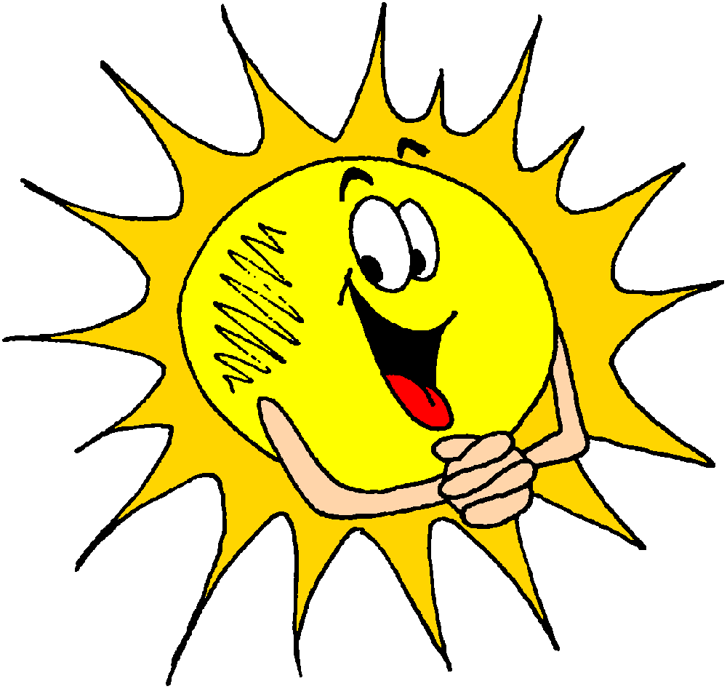
س : مما تتكون مجموعتنا الشمسية ؟
 تتكون مجموعتنا الشمسية من الشمس ، الكواكب ، الأقمار .
الشمس
الجو حر ليه فين الشمس ده ؟؟؟؟
 الشمس هى مركز المجموعة الشمسية وهى كرة ملتهبة متوهجة تشع ضوء وحرارة .
 الشمس هى النجم الوحيد المضىء فى مجموعتنا الشمسية .
 الشمس هى أقرب النجوم من كوكبنا الأرض .
 حجم الشمس يساوى مليون مرة حجم الأرض .
 الشمس نجم متوسط الحجم ( فهى ليست كبيرة وليست صغيرة ) .
س : بم تفسر : الشمس مصدر الحياة على سطح الأرض ؟
لأنها تمد الأرض بالضوء والحرارة فبدون الشمس لا توجد حياة على سطح الأرض .
كواكب المجموعة الشمسية
س : هل تصطدم الكواكب ببعضها أثناء دورانها حول الشمس ؟
 تدور الكواكب حول الشمس من الغرب إلى الشرق فى مدارات ( أفلاك ) محددة بيضاوية الشكل لا تميل أو تنحرف
عنها وتسير فيها بسرعة مقدرة ومنظمة ولذالك فهى لا تتصادم مع بعضها .

س : رتب كواكب المجموعة الشمسية من الأقرب إلى الأبعد بالنسبة للشمس؟

الكوكب | عطارد | الزهرة | الأرض | المريخ | المشترى | زحل | أورانوس | نبتون
الترتيب |  |  |  |  |  | ⓿ | ❶ | ❷

خلى بالك
خلى بالك
عطارد : | أقرب الكواكب من الشمس ، وأشدها حرارة .
نبتون : | أبعد الكواكب عن الشمس ، وأشدها برودة .

س : رتب كواكب المجموعة الشمسية من الأكبر إلى الأصغر بالنسبة للحجم ؟

الكوكب | المشترى | زحل | أورانوس | نبتون | الأرض | الزهرة | المريخ | عطارد
الترتيب |  |  |  |  |  | ⓿ | ❶ | ❷

المشترى : | أكبر كواكب المجموعة الشمسية .
عطارد : | أصغر كواكب المجموعة الشمسية .  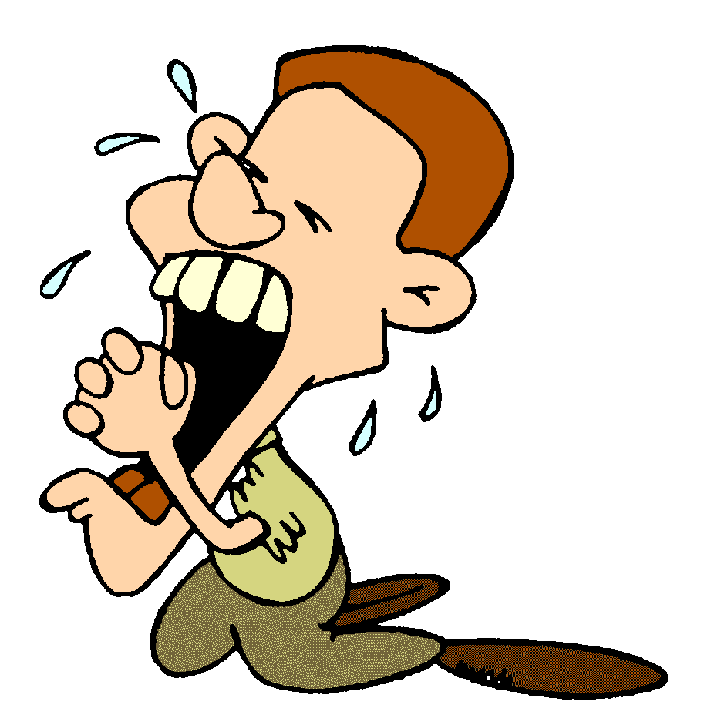  أعلن اجتماع الاتحاد الفلكي الدولي الذي عقد فى العاصمة التشيكية براغ عام 2006م :  * خروج كوكب بلوتو من المجموعة الشمسية نظرا لصغر حجمه .  * اكتشاف ثلاثة كواكب جديدة هى « سيريس » « تشارون » « يو بي 313 »

تنقسم كواكب المجموعة الشمسية إلى

مجموعة الكواكب الداخلية |  |  |  |  | يفصل بينهما عدد كبير من  الكويكبات الصغيرة  التى تأخذ شكل حزام |  | مجموعة الكواكب الخارجية
عطارد | الزهرة | الأرض | المريخ |  |  |  | المشترى | زحل | أورانوس | نبتون

أولاً : مجموعة الكواكب الداخلية
س : عرف الكواكب الداخلية ؟
 هى الكواكب الأربع الأقرب من الشمس ، وهى مكونة من مواد صخرية مشابه للأرض .
س : بم تفسر : يطلق على مجموعة الكواكب الداخلية أسم الكواكب الأرضية ؟
 لأنها مكونة من مواد صخرية مشابه للأرض .
س : ما هى أهم خصائص الكواكب الأرضية ( الكواكب الداخلية ) ؟ س: ما هى أوجه الشبه بين الكواكب الداخلية ؟
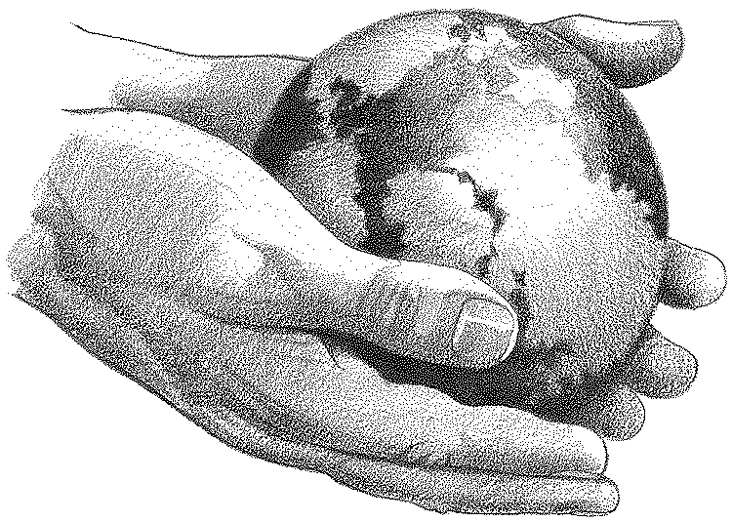
 كواكب صلبة وقريبة من الشمس .
 أحجامها صغيرة .
 سرعة دورانها عالية ( سريعة الدوران حول الشمس) .
س : عرف السنة ؟
 هى الفترة الزمنية التى يستغرقها الكوكب فى إكمال دورته حول الشمس ،
س : هل السنة واحدة على كل الكواكب ؟
 تختلف السنة من كوكب لأخر حسب المدة الزمنية التى يستغرقها فى أكمال دورته حول الشمس.


ترتيبه :الكوكب الأول من مجموعة الكواكب الداخلية وأقربها من الشمس .
عطارد
السنة على سطحه : تعادل 88 يوم من أيام الأرض ( أى يدور حول الشمس فى 88 يوم ) .
أهم ما يميزه : أصغر كواكب المجموعة الشمسية حجما ً ، يتحرك بسرعة كبيرة فى مدارة ،
يواجه الشمس بجانب واحد .

ترتيبه : الكوكب الثانى من مجموعة الكواكب الداخلية .
الزهرة
حجمه: يقترب من حجم الأرض .
تسميته : يسمي كوكب الزهرة بتوءم الأرض ( بم تفسر ...؟ )
لتقاربه مع الأرض فى القطر والحجم والكتلة .
السنة على سطحه : تعادل 225 يوما ً من أيام الأرض .
أهم ما يميزه : لا يمكن اختراقه بسبب غلافه الغازى المتماسك ولذالك يصعب تحديد مدة دورانه حول نفسه .

ترتيبه : الكوكب الثالث من كواكب المجموعة الداخلية .
الأرض
لونه : يميل لونه إلى اللون الأزرق .
تسميته : يسمى بالكوكب المائى ( بم تفسر...؟ )
لأن الماء يشغل الحيز الأكبر من سطحه ( يغطى نحو 71% من مساحة الكرة الأرضية )
عدد أقماره : يدور حوله قمر واحد فقط .
السنة على سطحه : تدور الأرض حول الشمس مرة كل ¼ 365 يوما ً .
أهم ما يميزه : أجمل الكواكب التى تشاهدها فى الفضاء ، هو الكوكب الوحيد الذى يوجد على سطحه حياة ، وذالك بسبب :  احتواء غلافه الجوى على الأكسجين اللازم للتنفس .
 يوجد به ماء .
 درجة الحرارة على سطحه مناسبة للحياة ( وذالك بسبب بعده المناسب عن الشمس ) .
 قوة الجاذبية الأرضية والضغط الجوى على سطحه مناسبين للحياة .

 ترتيبه : الكوكب الرابع والأخير من مجموعة الكواكب الداخلية .
المريخ
 لونه : يتميز بالون الأحمر ( بم تفسر ..؟ ) بسبب غنى تربته بأكسيد الحديد حمراء اللون
 تسميته : يسمى بالكوكب الأحمر ( بم تفسر...؟ )
حجمه : أصغر حجما ً من كوكب الأرض .
السنة على سطحه : تعادل 687 يوما ً من أيام الأرض .

ثانيا ً : مجموعة الكواكب الخارجية
س : عرف الكواكب الخارجية ؟
 هى الكواكب الأربع الأخيرة الأبعد عن الشمس ، وهى بالترتيب : المشترى ، زحل ، أورانوس ، نبتون .
س : ما هى أهم خصائص كواكب المجموعة الشمسية الخارجية ؟ س: ما هى أوجه الشبه بين الكواكب الخارجية ؟
 كواكب غازية .  أحجامها كبيرة .  بطيئة الدوران حول الشمس .
ما النتائج المترتبة علي

ترتيبه : الكوكب الأول من كواكب المجموعة الخارجية .
المشترى
عدد أقماره : يدور حوله 17 قمر
السنة على سطحه : تعادل 12 سنة أرضية .
بعد كوكب المشترى عن الشمس ؟
أهم ما يميزه : أكبر كواكب المجموعة الشمسية حجما ً .
 الطاقة الشمسية التى يتلقاها ضئيلة جدا ً ( وذالك نظرا ً لبُعده عن الشمس ) .
زحل
ترتيبه : الكوكب الثانى من كواكب المجموعة الخارجية .
حجمه : قدر حجم الأرض 763 مرة .
السنة على سطحه : تعادل ½ 29 سنة أرضية .
أهم ما يميزه : وجود حلقات حلزونية تدور حوله وتتكون هذه الحلقات من أجسام صخرية وجليدية وتبدو بألون الأحمر والبنفسجى والأزرق .
قارن بين مجموعة الكواكب الخارجية والداخلية من حيث :
أهم الخصائص ، الكوكب الأول في كل منها ، الكوكب الأخير في كل منها
أورانوس
ترتيبه : الكوكب الثالث من مجموعة الكواكب الخارجية .
لونه : أخضر يميل إلى الزرقة .

السنة على سطحه : تعادل 82 سنة أرضية .
أهم ما يميزه :
 يبدو فى الفضاء ككرة ملساء لونها أخضر .
يشبه كل من زحل والمشترى فى تركيبه العام .
نبتون
ترتيبه : الكوكب الرابع والأخير من مجموعة الكواكب الخارجية وأبعدها عن الشمس .
لونه : أزرق ويسمى بالكوكب الأزرق .
السنة على سطحه : تعادل 165 سنة أرضية .
أهم ما يميزه : يبدو كماسة زرقاء تشع ضوءا ً خافتا ً فى الكون ، شديد البرودة ، يكاد يكون توءما ً لأورانوس .
أسئلة وتدريبات
فكر قبل
الإجابة

السؤال الأول : أكمل العبارات التالية بكلمات مناسبة :
- أقرب كوكب للشمس هو .................... وأبعدها ......................
- يتميز كوكب .................... بوجود حلقات حلزونية أما كوكب ....................... فتربته غنية بأكاسيد الحديد
- يعرف الأرض بإسم ....................... أو ......................... لوجود ................... عليه بنسبة 71% .
- التابع الوحيد لكوكب الأرض هو ...................... ويستمد ضوئه من ...................................
- يوجد مجموعة من الكويكبات الصغيرة بين كوكبي المريخ و............................ وتأخذ شكل .....................
- تعتبر الشمس النجم الوحيد المضئ في ............................. وتتمثل أهميته في ........................................
- الحلقات الحلزونية حول كوكب ................. وتبدو بالألوان .................. و.......................و..................
- يدور كوكب عطارد حول الشمس كل ............... يوم بينما يدور كوكب الزهرة حول الشمس كل ....................
- حجم الشمس يساوى .................. مرة حجم الأرض التي تستغرق في دورانها حول الشمس كل ............... يوم
- الفترة التي يستغرقها الكوكب في دورانه حول الشمس تسمي ...........................................

السؤال الثانى : أعط مفهوما جغرافيا للعبارات الآتية :
- كرة ملتهبة حجمها يساوى مليون مرة حجم الأرض. ( )
- عدد من الكويكبات الصغيرة التي تأخذ شكل حزام بين كوكبي المريخ والمشتري . ( )
- كوكب يواجه الشمس بجانب واحد ويتحرك بسرعة كبيرة في مداره . ( )
- كوكب له غلاف غازى متماسك ويعرف بتوأم الأرض . ( )

السؤال الثالث: ضع كلمة  صح  أو كلمة  خطأ  أمام العبارات التالية :

- أقرب كوكب للشمس هو الزهرة . ( )
- أكبر كواكب المجموعة الشمسية هو المشترى . ( )
- مركز المجموعة الشمسية هو نجم الشمس . ( )
- أقرب النجوم الي الأرض هو الشمس . ( )
- من الممكن وجودحياة علي الأرض بدون الشمس . ( )
- الكواكب الداخلية سريعة الدوران حول الشمس . ( )
- تاخذ الكويكبات الصغيرة شكل حزام . ( )
عاوزين نجاوب
- يواجه عطارد الشمس بجانب واحد . ( )
- يطلق علي الزهرة توأم الأرض . ( )
- يكمل كوكب الأرض دورته حول الشمس كل 365 يوم وربع يوم . ( )

السؤال الرابع : بم تفسـر ...؟
- يطلق علي مجموعة الكواكب الداخلية الكواكب الصخرية .
- يدور كوكب عطارد حولالشمس في مدة أقصر من أي كوكب أخر .
- الطاقة الشمسية التي يتلقاها المشتري ضئيلة جداً .
- لاتتصادم كواكب المجموعة الشمسية مع بعضها .
- لا يمكن تحديد مدة دوران الزهرة حول نفسه 0
- الكواكب الداخلية تتحرك بسرعة كبيرة . (10) يسمى كوكب الزهــرة بتـــوأم الأرض .
- يسمي كوكب المريخ بالكوكب الأحمر. (11) يطلــــق علي الأرض الكــوكب المائي .
- صلاحية الأرض لسكن ومعيشة الانسان . (12) كـــوكب نبتـــون شديـــد البـــــرودة .
- يعرف كوكب الزهرة بتوأم الأرض . (13) لايمكن الحياة فوق كوكب عطارد .

السؤال الخامس: مالنتائج المترتبة على ...؟
- غني تربة كوكب المريخ بأكاسيد الحديد .
- وجود عاصفة كبيرة في المجال الجوي لكوكب المشتري . (4) قرب كوكب عطارد من الشمس
- تشابه الزهرة مع الأرض في القطر والحجم والكتلة . (5) وجود غلاف غازي متماسك حول كوكب الزهرة
الوحدة الثانية : رحلة فى كوكب الأرض
الدرس الأول:شكل الأرض وأبعادها
ما النتائج المترتبة على
☺ اختلاف درجات الحرارة ؟

س : هل الأرض كروية أم مسطحة ؟
 الأرض كروية الشكل ( تقريبا ً ) وسطحها منحنيا ً وليس منبسطا ً كما يبدو لنا عندما نسير عليه .
س بم تفسر : يبدو لنا سطح الأرض منبسطا ً عندما نسير عليه ؟
 السبب فى ذالك أن ما تراه العين ما هو إلا جزء صغير جدا ً من سطح الأرض .
س : ما النتائج المترتبة على كروية الأرض ؟ ( ما النتائج المترتبة على الشكل الكروى للأرض ؟ )
الشكل الكروى للأرض أدى إلى :
 اختلاف توزيع أشعة الشمس على سطح الأرض ،
 فبعض المناطق تتعرض لأشعة الشمس فى وقت معين والبعض الأخر فى وقت أخر .
 اختلاف كمية الأشعة الساقطة من منطقة إلى أخرى ،
 وهذا يترتب عليه اختلاف درجات الحرارة .
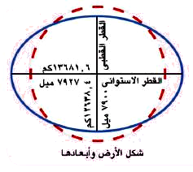
وبالتالى تنوع المناخ وبالتالى تنوع النبات والكائنات الحية ، وبالتالى تنوع البيئات .
س : ماذا يحدث إذا : كانت الأرض مسطحة ؟
 أشعة الشمس سوف تسقط على سطح الأرض بشكل عمودى على جميع
المناطق وفى وقت واحد ، مما يؤدى إلى ثبات درجات الحرارة وبالتالى ثبات المناخ
وبالتالى عدم تنوع النبات والكائنات الحية ، وبالتالى عدم تنوع البيئات .
أبعاد الأرض
س : بم تفسر :أبعاد ألأرض عن مركزها غير متساوية ؟
 لأن الأرض ليست كروية تماما ً بل هى منبعجة عند خط الاستواء ومفلطحة بين القطبين .
س : دلل على صحة العبارة التالية :أبعاد ألأرض عن مركزها غير متساوية ؟ حيث:
 يبلغ طول القطر القطبى ( الذى يصل بين القطب الشمالى والقطب الجنوبى ) 12638.4 كم .
 يبلغ طول القطر الاستوائى ( الذى يمتد من الشرق إلى الغرب ) 12681.6 كم .
أى أن : القطر الاستوائى أكبر من القطب القطبى بحوالى 43.2 كم .
س : ما النتائج المترتبة على : زيادة طول القطر الاستوائى عن القطر القطبى ؟
 أصبحت الأرض ليست كروية تماما ً بل هى منبعجة عند خط الاستواء ومفلطحة عند القطبين .
خطوط الطول ودوائر العرض
س: عرف خطوط الطول ودوائر العرض ؟
 هى خطوط طولية ودوائر عرضية وهمية رسمها العلماء على الخرائط
ومجسمات الكرة الأرضية وذالك لتسهيل دراسة كوكب الأرض نظرا ً لاتساعه .
أولا : خطوط الطول
شكلها : أنصاف دوائر وهمية تبدأ من القطب الشمالى وتنتهى عند القطب الجنوبى متساوية فى الطول .
خط الطول الرئيسى : هو خط جرينتش ، ودرجته صفر ، ويتوسط هذا الخط خطوط الطول .
 يقسم الكرة الأرضية إلى نصفين متساويين هما (نصف الكرة الأرضية الشرقى ونصف الكرة الأرضية الغربى ) .
س بم تفسر : سُمى خط جرينتش بهذا الاسم ؟
 لمروره بقرية جرينتش التى تقع جنوب مدينة لندن
والتى عُقد بها المؤتمر الجغرافى عام 1884 م وكان من ضمن أعماله تحديد خط طول ليكون خط الصفر .
عد د خطوط الطول
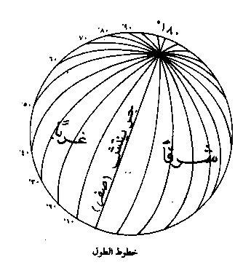
 360 خطا ً طوليا ً ، منها :
* 180 خطا ً طوليا ً فى نصف الكرة الأرضية الشرقى ( شرق خط جرينتش ) .
* 180 خطا ً طوليا ً فى نصف الكرة الأرضية الغربى ( غرب خط جرينتش ) .
أهمية خطوط الطول :
 تستخدم فى تحديد الموقع شرقا ً أو غربا ً ( شرق خط جرينتش أو غربه ) .
 تستخدم فى تحديد الزمن وفروق التوقيت بين الأماكن على سطح الأرض .
يختلف التوقيت من مكان لآخر على سطح الأرض تبعا ً لخطوط الطول حيث :
 يتفق التوقيت فى المدن التى تقع على خط طول واحد
مثال : مدينتى القاهرة والخرطوم ( تقعان على خط الطول 30 ) لذالك يتفقان فى التوقيت .
 يختلف التوقيت فى المدن التى تقع على خطوط طول مختلفة ،
مثال : مدينتى القاهرة وتونس كل منهما يقع على خط طول مختلف لذالك يختلفان فى التوقيت .
س :بم تفسر اختلاف التوقيت من مكان إلى أخر على سطح الأرض ؟
 بسبب دوران الأرض حول نفسها _ أمام الشمس _ من الغرب إلى الشرق مرة كل 24 ساعة
س : بم تفسر : زمن الجهات الشرقية متقدم عن زمن الجهات الغربية ؟
س : بم تفسر : الأماكن الواقعة شرق خط جرينتش تشرق عليها الشمس قبل الأماكن الواقعة غربه ؟
 بسبب دوران الأرض حول نفسها _ أمام الشمس _ من الغرب إلى الشرق مرة كل 24 ساعة ، وهذا يؤدى إلى أن الزمن فى الجهات الشرقية متقدم عن الزمن فى الجهات الغربية

* يبلغ الفرق فى الزمن بين شروق الشمس على أحد خطوط الطول وشروقها على خط
الطول التالى له 4 دقائق وهذا الفرق ( 4 دقائق )
بم تفسر ...؟
يؤذن الظهر فى القاهرة
قبل الرياض .

خلى بالك
* يضاف إذا اتجهنا شرقا ً . * يطرح إذا اتجهنا غربا ً .
ثانيا ً : دوائر العرض
 شكلها : دوائر وهمية أفقية متوازية تحيط بالكرة الأرضية ، وتصغر هذه الدوائر تدريجيا ً كلما ابتعدنا شمالا ً وجنوبا ً عن الدائرة الاستوائية ( خط الاستواء ) حتى تصبح مجرد نقطة عند كل من القطبين الشمالى والجنوبى .
دوائر العرض الرئيسية
الدائرة الاستوائية
* أكبر دوائر العرض ، وتُسمى بخط الاستواء ، ودرجتها صفر .
* وتقسم الكرة الأرضية إلى نصفين متساويين هما :نصف الكرة الشمالى ونصف الكرة الجنوبى .
دائرة عرض 23.5 ْ
( صح أم خطأ ) :تتساوي دوائر العرض من حيث الاتساع ( )
* 23.5 ْ شمالا ً : وتسمى مدار السرطان .
* 23.5 ْ جنوبا ً : وتسمى مدار الجدى .
دائرة عرض 66.5 ْ
* 66.5 ْ شمالاً : وتسمى الدائرة القطبية الشمالية .
* 66.5 ْ جنوبا ً : وتسمى الدائرة القطبية الجنوبية .
نقطة القطب 90 ْ
* نقطة القطب 90 ْ شمالا ً : وتسمى القطب الشمالى ( أقصى شمال الكرة الأرضية ) .
* نقطة القطب 90 ْ جنوبا ً : وتسمى القطب الجنوبى ( أقصى جنوب الكرة الأرضية ) .
عدد دوائر العرض :
* 180 دائرة عرض موازية لخط الاستواء منها :
90 دائرة عرض فى نصف الكرة الأرضية الشمالى ( شمال خط الاستواء ) .
90 دائرة عرض فى نصف الكرة الأرضية الجنوبى ( جنوب خط الاستواء ) .
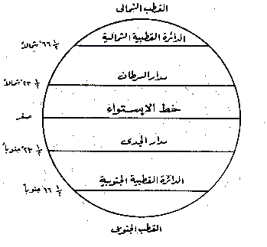
أهمية دوائر العرض
* تحديد موقع المكان شمال أو جنوب خط الاستواء .
* تقسيم العالم إلى مناطق حرارية .
* التعرف على أحوال المناخ من حيث درجة الحرارة والرياح والمطر .
* تشترك فى خطوط الطول فى تحديد مواقع المدن والبلدان .
* تحديد موضع الإنسان على سطح الأرض برا ً وبحرا ً وجوا ً .
س : ماذا ينبغى علينا لتحديد موقع أى مكان على سطح ألأرض ؟
لتحديد موقع أى مكان على سطح الأرض ينبغى معرفة
دائرة عرضه وخط طوله ( فيكون موقع هذا المكان هو نقطة التقاء هذين الخطين معا ً .
موقع مصر بالنسبة لخطوط الطول ودوائر العرض
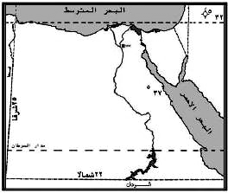
بدراسة الخريطة المقابلة نجد أن :
تمتد مصر بين :
* دائرتى عرض 32 ْ شمالا ً ، 22 ْ شمالا
( وبذالك تشغل 10 دائرة عرض )
* خطى طول 37 ْ شرقا ً ، 25 ْ شرقا ً
( وبذالك تشغل 12 خط طول )
يمر فى مصر :
* مدار السرطان فى أقصى جنوبها .

أسئلة وتدريبات
فكر
وجاوب

السؤال الأول : أكمل الجدول التالي :

- عدد خطوط الطول على سطح الأرض . | .............
- عدد خطوط الطول في نصف الكرة الأرضية الشرقى . | .............
- عدد خطوط الطول في نصف الكرة الأرضية الغربى . | .............
- عدد دوائر العرض على سطح الكرة الأرضية . | .............
- عدد دوائر العرض فى نصف الكرة الأرضية الشمالى . | .............
- عدد دوائر العرض فى نصف الكرة الأرضية الجنوبى . | .............
- تمتد مصر بين دائرتى عرض . | ...... ، ..... شمالا
- تمتد مصر بين خطى طول . | ....... ، ...... شرقا
- يمر فى جنوب مصر دائرة عرض رئيسية هى | .....................

السؤال الثانى: أكمل العبارات التالية بالكلمات المناسبة :
- الأرض شبه ............. لذلك لا تسقط ................... على جميع أجزاء الأرض فى وقت واحد .
- القطر ............. أكبر من القطر القطبى لذلك تعد الأرض ليست ................... تماما .
- تستخدم خطوط الطول فى تحديد فروق .............. بين الأماكن على سطح الأرض .
- تقع مدينة .................... ومدينة الخرطوم على خط طول .............. تقريبا .
- تضاف الفروق بين خطوط الطول عندما نتجه .................. و تطرح عندما نتجه ..........

السؤال الثالث : ضع كلمة ( صح ) أو كلمة ( خطأ ) أمام العبارات التالية :
- إذا كانت الأرض مسطحة فإن أشعة الشمس تسقط عليها بشكل عمودي . ( )
- يصل القطر الاستوائي بين القطبين الشمالي و الجنوبي . ( )
- القطر القطبي أكبر من القطر الاستوائي بـ 43.2 كم . ( )
- الأرض منبعجة عند خط الاستواء و مفلطحة عند خط الاستواء . ( )
- تتساوى دوائر العرض من حيث الاتساع . ( )
- يقسم خط الاستواء سطح الكرة الأرضية إلى قسمين شمالي و جنوبي . ( )
- أكبر دوائر العرض هي خط الاستواء . ( )
- يقع مدار الجدي عند دائرة عرض 23.5 شمال خط الاستواء . ( )
- تشغل مصر حوالي 10 دوائر عرض . ( )
- خط طول جرينتش هو أكبر خطوط الطول . ( )
- يتم تحديد الزمن عن طريق خطوط الطول . ( )
- تندور الأرض حول محورها أمام الشمس من الشرق إلى الغرب . ( )
- تشرق الشمس في العريش قبل شروقها في السلوم . ( )
- يستفيد العلماء بخطوط الطول في تقسيم العالم لمناطق حرارية . ( )
- الزمن واحد في القاهرة و الخرطوم لوقوعهما على دائرتي عرض مختلفتين . ( )
- يزيد عدد دوائر العرض عن عدد خطوط الطول . ( )
- يسمى خط الطول الرئيسي ( صفر ) بخط جرينتش . ( )

السؤال الرابع : ما المقصود بالمفاهيم التالية ....؟
- قطر قطبي . (2) قطر استوائي . (3) جرينتش . (4) دائرة استوائية .

السؤال الخامس : صحح ما تحته خط من العبارات التالية :
حل بالقلم الرصاص
وراجع مع الاستاذ
- تقع مصر بين دائرتي عرض 22 ، 42 شمالا .
- يبلغ عدد الدوائر العرضية حوالي 360 دائرة عرض .
- تدور الأرض حول نفسها من الشرق للغرب .
- يبلغ الفرق في التوقيت بين كل خط من خطوط الطول 6 دقائق .

السؤال السادس : بم تفسر ....؟
- اختلاف الزمن من جهة لأخرى على سطح الأرض .
- الأجزاء الشرقية من الأرض تسبق الأجزاء الغربية في التوقيت .
- يؤذن للظهر في مدينة الرياض قبل مدينة القاهرة .
- الأرض ليست كاملة الاستدارة .
- تسمية خط الطول الرئيسي بخط جرينتش .
- تأخير المسافر لساعته إذا اتجه غربا و تقديمها إذا اتجه شرقا . (9) تنوع البيئات .
- أهمية خطوط الطول و دوائر العرض . (10) تنوع المناخ .
- أهمية خطوط الطول . (11) أهمية دوائر العرض .

السؤال السابع : دلل على صحة أو خطأ العبارات التالية :
- يقع مدار الجدي عند دائرة عرض 23.5 شمال خط الاستواء .
- يسمى خط الطول الرئيسي بخط جرينتش .
- تتساوى دوائر العرض من حيث الحجم .
- يمتد القطر القطبي بالكرة الأرضية من الشرق إلى الغرب .

السؤال الثامن : ما النتائج المترتبة على ....؟
- عدم تساوي أبعاد الأرض . (2) الشكل الكروي للأرض .

السؤال التاسع : قارن بين كل من :
- خطوط الطول و دوائر العرض من حيث : ( التعريف – العدد – الأهمية ) .

السؤال العاشر : ما العلاقة بين ....؟
- القطر الاستوائي و شكل الأرض .
- خطوط الطول و اختلاف التوقيت .
- دوائر العرض و المناطق الحرارية .

السؤال الحادى عشر : من الشكل التخطيطي المقابل للكرة الأرضية اكتب مدلول الأرقام الموضحة عليها :
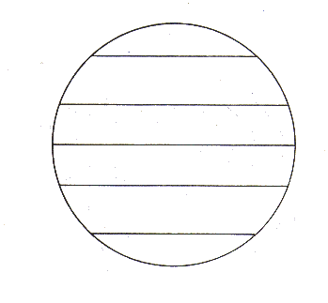
- خط ...........





❶
⓿
- مدار .......... ودرجته .......... شمالا .
- مدار .......... ودرجته ..........جنوبا .
- الدائرة ...................... ودرجتها .......... شمالا .
- الدائرة .......................ودرجتها ......... جنوبا .
- القطب .......... ودرجته .......
- القطب .......... ودرجته ......

الدرس الثانى :الليل والنهار

الأرض ليست ثابتة فى مكانها بل تدور كغيرها من الكواكب ، ولها دورتان :
* دورة سنوية : تدور فيها حول الشمس .
* دورة يومية : تدور فيها حول محورها ( نفسها ) أمام الشمس وهى المسئولة عن ظاهرة تعاقب الليل والنهار
س : عرف محور الأرض ؟
خط وهمى يصل القطب الشمالى بالقطب الجنوبى مارا ً بمركز الأرض و مائل عن الخط العمودى بمقدار 23.5 ْ
س : بم تفسر : ظاهرة تعاقب الليل والنهار لها أثر كبير فى تنظيم الحياة على سطح الأرض؟
النهار : للسعى وممارسة الإنسان والحيوان والنبات للحياة .
الليل : للراحة واستعادة النشاط مرة أخرى .
* وهى معجزة إلهية لم يتمكن العلماء من كشف أسرارها إلا فى أواخر القرن الـ 20 م
دورة الأرض حول محورها
الدورة اليومية ( الليل والنهار )
س : أكمل العبارة التالية:
تدور الأرض حول محورها ( نفسها ) أمام الشمس من الغرب إلى الشرق مرة كل 24 ساعة ( الدورة اليومية ) .
س : ما النتائج المترتبة على دوران الأرض حول محورها ؟
 تعاقب الليل والنهار :
إن الشكل الكروى للأرض يتسبب فى أن نصفها المواجه لأشعة الشمس يتلقى ضوء وحرارة ( نهارا ً ) بينما نصفها الأخر يكون مظلما ًليلا .
ولأن الأرض تدور حول محورها فإن النصف الذى كان مضيئا ً يصبح مظلما ً والنصف الذى كان مظلما ً يصبح مضيئا وهكذا يتعاقبان الليل والنهار فى أماكن مختلفة على سطح الأرض فى نفس الوقت يتعاقبان على نفس المكان فى أوقات مختلفة .
س : ماذا يحدث إذا : كانت الأرض ثابتة فى مكانها ؟ س : ماذا يحدث إذا : لم يكن هناك الليل والنهار ؟
لما تعاقب الليل والنهار ، ولأصبح وجه الأرض البعيد عن الشمس فى ظلام دائم والوجه المقابل للشمس فى ضوء دائم وبذالك تصعب الحياة .
 تكون ظاهرة الشروق والغروب :
بسبب دوران الأرض حول محورها ( نفسها ) فجعل الشمس تشرق من جهة الشرق وتغرب من جهة الغرب .
 انحراف الرياح :
أنا رايح أذاكر شوية
يا مسهل الحال يارب
تنحرف الرياح : * يمين اتجاهها فى نصف الكرة الأرضية الشمالى .
* يسار اتجاهها فى نصف الكرة الأرضية الجنوبى .
 انحراف الأجسام الساقطة على سطح الأرض عن الخط العمودى
س بم تفسر : بالرغم من حركة الأرض إلا إننا لا نشعر بحركتها ، ولا تنفصل عنها الأشياء ؟
وذالك بسبب :  سرعة وانتظام دوران الأرض .  الجاذبية الأرضية .
س بم تفسر : بالرغم من حركة الأرض لا تنفصل عنها الأشياء ؟
يرجع ذالك إلى أن كوكب الأرض يمتاز بجاذبية محددة مناسبة للحياة . فعند دوران الأرض
فإن كل ما يحيط بها ينجذب إليها ويدور حولها فى نفس الاتجاه ويبقى فى مكانه دون أن ينفصل
س : ماذا يحدث إذا : كانت جاذبية الأرض قليلة ، مثل جاذبية القمر ؟
سيطير الإنسان فى الهواء عندما يبذل أى مجهود .
س : ماذا يحدث إذا : كانت جاذبية الأرض كبيرة مثل جاذبية المشترى
سيلتصق الإنسان بالأرض ولا يستطيع الحركة .

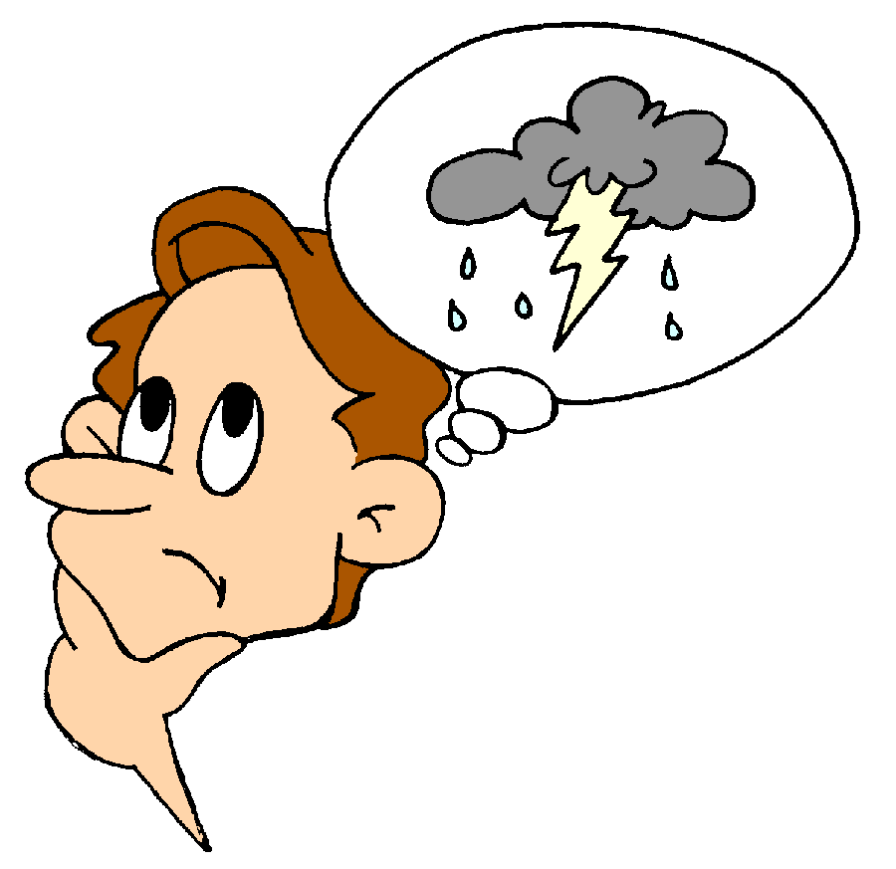

أسئلة وتدريبات
فكر قبل
أن تجيب

السؤال الأول : أكمل العبارات التالية بالكلمات المناسبة :
- تعتبر ظاهرت اختلاف ............... من أهم الحقائق ............... التي تشهد على وحدانية الخالق .
- تدور الأرض حول ............ أمام الشمس كل .................. ساعة .
- يتميز القمر بأن جاذبيته أقل من جاذبية ................ بينما يتميز كوكب ......... بأن جاذبيته أكبر من جاذبية الأرض .
- لا نشعر بحركة الأرض بسبب ........................................
- يسمى دوران الأرض حول نفسها أمام الشمس بالحركة ...............
- يؤدي دوران الأرض حول نفسها إلى انحراف ........................... عن الخط العمودي .
- يحدث تعاقب الليل و النهار نتيجة لحركة الأرض .........................
- تتواجد ظاهرة الليل و النهر في أماكن مختلفة على سطح الأرض في نفس ....... و يتعاقبان على نفس ....... في أوقات مختلفة .

السؤال الثانى : اختر الإجابة الصحيحة مما بين القوسين :
- يترتب على ظاهرة اختلاف الليل و النهار ممارسة ........ للحياة ( الإنسان - الحيوان - النبات - كل ما سبق )
- تسمى دورة الأرض حول نفسها بالدورة ( اليومية - الإسبوعية - الشهرية - السنوية )
- لا يحدث تعاقب الليل والنهار إلا إذا كانت الأرض ( ثابتة - متحركة - مائلة - مظلمة )
- لم يتمكن العلماء من تفسير ظاهرة الليل و النهار إلا في أواخر القرن ( 18م - 19م - 20م - 21م )
- تنحرف الرياح يمين اتجاهها في نصف الكرة الأرضية ( الشمالي - الجنوبي - الشرقي - الغربي )
- تحدث ظاهرة تعاقب الليل و النهار بسبب دوران الأرض حول ......
( محورها من الغرب للشرق - محورها من الشرق للغرب - الشمس من الشرق للغرب - الشمس من الغرب للشرق )

السؤال الثالث : ضع كلمة ( صح ) أو كلمة ( خطأ ) أمام العبارات التالية مع ذكر السبب.
- تعد ظاهرة اختلاف الليل و النهار من أهم نعم الله علينا .
- لتعاقب الليل و النهر أثر كبير في تنظيم الحياة على الأرض .
- نشعر بحركة الأرض حول نفسها .
- يؤدي دوران الأرض حول نفسها إلى سقوط الأجسام علي سطح الأرض بشكل عمودي .
- يستغرق دوران الأرض حول نفسها 36 ساعة .
- الجاذبية على سطح الأرض أعلى من كوكب المشترى .
- يمتاز كوكب الأرض بجاذبية مناسبة للحياة .

السؤال الرابع : اكتب المفهوم الجغرافي المناسب للعبارات التالية :
- دورة الأرض حول نفسها مل 24 ساعة من الغرب إلى الشرق . ( )
- انجذاب كل ما يحيط بالكرة الأرضية إليها ودورانه حولها في نفس الاتجاه . ( )
- خط وهمي يصل بين القطبين مارا بمركز الأرض و يميل عن الوضع العمودي بـ32.5 درجة. ( )

السؤال الخامس : ما النتائج المترتبة على ...؟
اللهم انت ربى لا اله الا انت خلقتنى
وانا عبدك وانا على عهدك ووعدك ما استطعت اعوذ بك من شر ما صنعت وابوء لك بنعمتك على وابوء لك بذنبى فاغفر لى فانه لا يغفر الذنوب الا انت .
- قلة الجاذبية على سطح القمر .
- (2) دوران الأرض حول نفسها ( محورها ) .

السؤال السادس : ماذا يحدث إذا ... ؟
- كانت الأرض ثابتة و لم تدور حول نفسها .
- لم يميل محور الأرض بمقدار 23.5 درجة .
- فقدت الأرض جاذبيتها .
الدرس الثالث :فصول السنة

س : ما النتائج المترتبة على : اختلاف درجات الحرارة ؟
يؤدى إلى الاختلاف فى فصول السنة الأربعة حيث تتعاقب كل سنة أربعة فصول هى الشتاء والربيع والصيف والخريف
* تتغير درجات الحرارة فى كل فصل فيتنوع المناخ وتتنوع المحاصيل الزراعية وشكل الحياة بوجه عام .
س : ما النتائج المترتبة على : اختلاف زاوية سقوط أشعة الشمس على المكان الواحد من سطح الأرض من قترة إلى أخرى ؟
يؤدى إلى ارتفاع وانخفاض درجة الحرارة فى مكان ما على سطح الأرض حيث :
 تسقط أشعة الشمس عمودية على بعض الجهات فيؤدى ذالك إلى ارتفاع درجة الحرارة بها .
 تسقط أشعة الشمس مائلة على جهات أخرى فيؤدى ذالك إلى انخفاض درجة الحرارة به .
س : ما السبب الذى يجعل الأشعة العمودية أكثر حرارة من الأشعة المائلة ؟

الأشعة العمودية |  | الأشعة المائلة
تخترق مسافة اقصر من الغلاف الجوى مما يجعلها لا تفقد جزء كبير من حرارتها ، كما أنها تُغطى مساحة أقل على سطح الأرض فتتركز الحرارة على تلك المساحة وبالتالى تكون شديدة الحرارة . |  | تخترق مسافة طويلة من الغلاف الجوى مما يجعلها تفقد جزء كبير من حرارتها ، كما أنها تُغطى مساحة واسعة من سطح الأرض ، فتتوزع الحرارة على تلك المساحة وبالتالى تقل درجة الحرارة .

دورة الأرض حول الشمس
الدورة السنوية للأرض ( فصول السنة الأربعة )
س بم تفسر : تعاقب فصول السنة الأربعة ؟
بسبب دوران الأرض حول الشمس فى مدار بيضاوى من الغرب إلى الشرق مرة كل ¼ 365 يوما ً أى مرة كل سنة
( الدورة السنوية ) فى نفس الوقت الذى تدور فيه الأرض حول محورها ( نفسها ) مرة كل 24 ساعة ( الدورة اليومية )
مما أدى إلى اختلاف زوايا سقوط أشعة الشمس على المكان الواحد من وقت لأخر .
س : ماذا يحدث إذا : كانت الأرض لا تدور حول الشمس ؟
لما تنوع المناخ فيكون صيف دائم فى مكان ما وشتاء دائم فى مكان وتصبح الحياة على وتيرة واحدة .
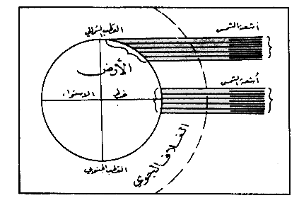
لاحظ أن :
العمودية
المائلة
أثناء دوران الأرض حول الشمس يكون ميل محور الأرض ثابت لا يتغير
س : ما النتائج المترتبة على :ثبات ميل محور الأرض أثناء دورانها حول الشمس ؟
أثناء دوران الأرض حول الشمس يكون ميل محور الأرض ثابت لا يتغير
مما يؤدى إلى : اختلاف زوايا سقوط أشعة الشمس على المكان الواحد
من الأرض من شهر إلى أخر .
س : بم تفسر :اختلاف زوايا سقوط أشعة الشمس على المكان الواحد من الأرض .
وذالك بسبب ميل نصفى الكرة الأرضية الشمالى والجنوبى مرة تجاه
الشمس ومرة أخرى بعيدا ًعنها .
س : ما النتائج المترتبة على : ميل نصفى الكرة الأرضية الشمالى والجنوبى مرة تجاه الشمس ومرة أخرى بعيدا ًعنها ؟
يؤدى ذالك إلى اختلاف درجات الحرارة أى حدوث ظاهرة فصول السنة الأربعة ،
س : ماذا يحدث إذا: كان محور الأرض يميل معها أثناء دورانها ؟
لأصبحت أشعة الشمس عمودية فقط على خط الاستواء وظلت مائلة على بقية أنحاء الأرض مما يترتب عليه ثبات حالة المناخ ولا تحدث ظاهرة الفصول الأربعة .
فصول السنة المناخية الأربعة فى نصفى الكرة الأرضية

الشمالى والجنوبى
س : عرف فصل مناخى ؟
هو فترة زمنية من العام تتميز بخصائص معينة من حيث الحرارة والأمطار والرياح .

 الشتاء الشمالى ( 21 ديسمبر )
تتعامد الشمس على مدار الجدى
 نتيجة ميل الطرف الجنوبى لمحور الأرض نحو الشمس
 ولذالك : * يحل فصل الشتاء فى نصف الكرة الأرضية الشمالى فيقصر النهار ويطول الليل .
* يحل فصل الصف فى نصف الكرة الأرضية الجنوبى فيطول النهار ويقصر الليل .
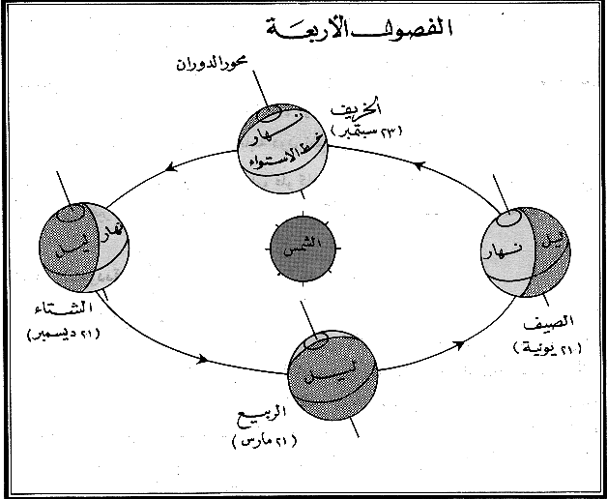
يتميز فصل الشتاء بنشاط الرياح وسقوط المطر .

 الربيع الشمالى ( 21 مارس )
تتعامد الشمس على خط الاستواء
 نتيجة مواجهة الأرض للشمس ،
 ولذالك :
* يحل فصل الربيع فى نصف الكرة الأرضية الشمالى .
* يحل فصل الخريف فى نصف الكرة الأرضية الجنوبى .
* يتساوى طول الليل والنهار فى نصفى الكرة الأرضية .
يتميز فصل الربيع باعتدال المناخ حيث يميل للدفء وازدهار الأشجار .

 الصيف الشمالى ( 21 يونيه )
تتعامد الشمس على مدار السرطان
 نتيجة ميل الطرف الشمالى لمحور الأرض نحو الشمس
 ولذالك: * يحل فصل الصيف فى نصف الكرة الأرضية الشمالى فيطول النهار ويقصر الليل .
* يحل فصل الشتاء فى نصف الكرة الأرضية الجنوبى فيقصر النهار ويطول الليل .
يتميز فصل الصيف بارتفاع درجات الحرارة .
أنا طالعة علشان أحل أسئلة الواجب باااااا ى

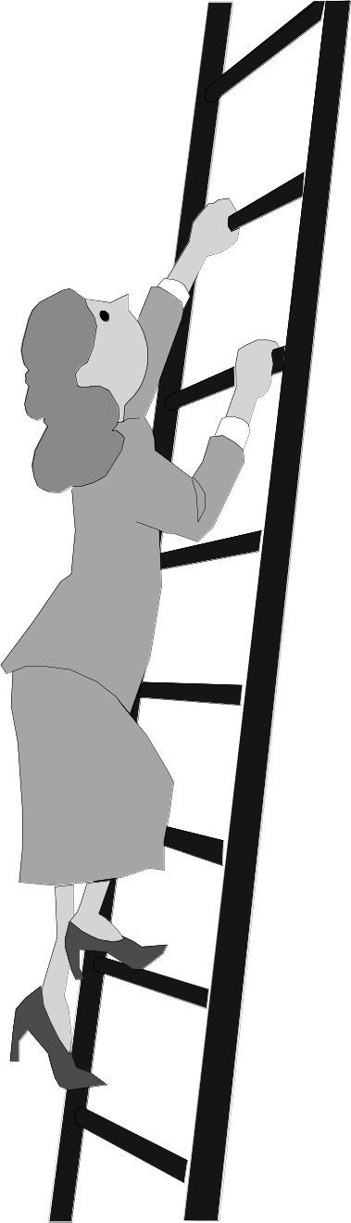
 الخريف الشمالى ( 23 سبتمبر )
تتعامد الشمس على خط الاستواء
 نتيجة مواجهة الأرض للشمس ،
 ولذالك : * يحل فصل الخريف فى نصف الكرة الأرضية الشمالى .
* يحل فصل الربيع فى نصف الكرة الأرضية الجنوبى .
* يتساوى طول الليل والنهار فى نصفى الكرة الأرضية .
يتميز فصل الخريف بتساقط أوراق الأشجار

أسئلة وتدريبات
فين التركيز
يا رجالة

السؤال الأول : اكمل العبارات التالية بما يناسبها :
- تدور الأرض في مدار بيضاوي حول ................ مرة كل ¼ 365 يوما .
- تتعامد الشمس في 21 يونيه على ............ و يكون في نصف الكرة الجنوبي فصل ...........
- يحل الخريف في نصف الكرة الأرضية الشمالي بينما يحل .............. في النصف الجنوبي .
- يبدأ فصل الصيف الشمالي في ........................ بينما يبدأ فصل الربيع في ............
- تتساقط أوراق الشجر في فصل ....................
السؤال الثانى : تخير الإجابة الصحيحة مما بين القوسين :
- يبدأ فصل الشتاء في نصف الكرة الأرضية الجنوبي يوم 21 ........ ( ديسمبر - مارس - يونيه - سبتمبر )
- يقصر النهار في نصف الكرة الأرضية الشمالي في فصل ........ ( الصيف - الخريف - الشتاء - الربيع )
- عند تعامد الشمس على مدار الجدي يسود في نصف الكرة الجنوبي فصل ....... ( الشتاء - الصيف - الربيع - الخريف )
- من أهم مظاهر فصل الشتاء ........ ( ارتفاع الحرارة - تساقط أوراق الشجر - تفتح الأزهار - سقوط المطر )
- نتج عن دوران الأرض حول الشمس مع ثبات ميل محورها في اتجاه واحد
( سقوط الأمطار - حركة الرياح - تتابع الفصول الأربعة - زيادة الضغط الجوي )
السؤال الثالث : ضع كلمة ( صح ) أو كلمة ( خطأ ) أمام العبارات التالية :
- تعتدل الحرارة في فصلي الربيع و الخريف . ( )
- تدور الأرض حول الشمس من الشمال للجنوب . ( )
- يبدأ فصل الشتاء في 23 سبتمبر من كل عام . ( )
- في فصل الشتاء يطول الليل و يقصر النهار . ( )
- تنشط الرياح و تسقط الأمطار في فصل الخريف . ( )
- يتميز محور الأرض بعدم ثبات ميله في اتجاه واحد . ( )
- تختلف فصول السنة تبعا لاختلاف نسبة سقوط المطر . ( )
السؤال الرابع : ما النتائج المترتبة على ...؟
- سقوط أشعة الشمس مائلة على بعض الأجزاء من سطح الأرض .
- تعامد الشمس على الدائرة الاستوائية في مارس و سبتمبر . (5) تعامد الشمس على مدار السرطان .
- ميل المحور ثابت أثناء دوران الأرض حول الشمس . (6) تنوع درجات الحرارة
- الدورة السنوية للأرض حول الشمس . (7) تغير المناخ أثناء فصول السنة الأربعة .

السؤال الخامس : قارن بين كل من :
- نصفي الكرة الشمالي و الجنوبي عند تعامد الشمس على مدار السرطان من حيث :
( الفصل المناخي - الخصائص المناخية - طول الليل والنهار )

السؤال السادس : أكمل الجدول التالى :
 | التاريخ | تتعامد الشمس على | الفصول شمالا | الفصول جنوبا
 | ............... | مدار الجدي | ............. | فصل الصيف
 | ............... | خط الاستواء | فصل الربيع | ................
 | 21 يونيه | ............... | ............. | فصل الشتاء
 | 23 سبتمبر | ............... | فصل الخريف | .............

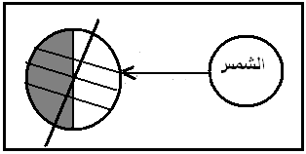
السؤال السابع : ادرس الشكل المقابل جيدا ثم أكمل ما يلي :
- تتعامد أشعة الشمس على ...............
- الفصل السائد في الشمال هو .............
- الفصل السائد في الجنوب هو ............
- الملابس التي يرتديها أهل نصف الكرة الأرضية الشمالي ملابس ......
- الملابس التي يرتديها أهل نصف الكرة الأرضية الجنوبي ملابس ......
الوحدة الثالثة : اليابس و الماء
الدرس الأول : نشاة اليابس والماء

اليابس والماء على سطح الأرض
س : أكمل العبارة التالية :
ينقسم سطح الأرض إلى اليابس ، الماء .
س : عرف اليابس ( القارات ) موضحا ً أهميته فى حياة الإنسان ؟
اليابس يشمل القارات وهى الأجزاء المرتفعة من سطح الأرض التى لم تغمرها المياه .
يُعد الميدان الرئيسى لنشاط الإنسان فهو مصدر منتجاته الحيوانية والزراعية والمعدنية .
س : عرف الماء موضحا ً أهميته فى حياة الإنسان ؟
الماء يشمل المسطحات المائية من محيطات ، بحار ، بحيرات ، أنهار .
يُعد سر الحياة ويحتوى على الكثير من الثروات كالأسماك والأسفنج والأملاح ، وغيرها
مراحل نشأة اليابس والماء

س : هل خلق الله القارات والمحيطات بالشكل الموجود حاليا ً ؟
تعرف نظرية
فيجنر بنظرية
زحزحة القارات
مر اليابس والماء بعدة مراحل تطورت حتى وصلت إلى الشكل الذى نراه أمامنا .
وقد تعددت نظريات العلماء لتفسير نشأة اليابس والماء
س : ما هى أشهر نظريات تفسير نشأة اليابس والماء ؟
من أشهر هذه النظريات نظرية العالم الألمانى ( فيجنر )
نظرية فيجنر لنشأة اليابس والماء:
يرى فيجنر أن قارات العالم كانت كتلة واحدة متماسكة ثم تعرضت للتصدع والانكسار
وأخذت أجزأها تتباعد تدريجيا ً حتى استقرت فى مواضعها الحالية ً وكونت القارات .
س : ما هى مراحل نشأة اليابس والماء ، كما أوضحها فيجنر فى نظريته ؟
المرحلة الأولى :
 كان اليابس كتلة واحدة أُطلق عليها اسم بنجايا ويحيط بها الماء من جميع الجهات .
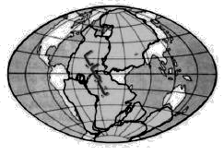
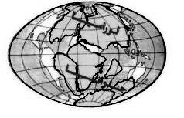
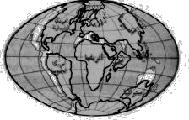
المرحلة الثانية :
 أخذت كتلة اليابس فى الانقسام إلى كتلتين :
 كتلة الشمال وعُرفت باسم لوراسيا .
 كتلة الجنوب وعُرفت باسم جندوانا .
 ويفصل بينهما بحر تثس .
 المرحلة الثالثة:
 انقسمت الكتلتان ( جندوانا ولوراسيا ) إلى عدة كتل ،
 أخذت تلك الكتل فى النمو والاتساع والابتعاد عن بعضها البعض ،
 إلى أن وصلت إلى ما هى عليه الآن من قارات ومحيطات .
س : ما هى الأدلة التى اعتمد فيجنر عليها فى نظريته ؟
 التشابه فى الشكل بين الساحل الغربى لإفريقيا والساحل الشرقى لأمريكا الجنوبية .

ترتيب القارات والمحيطات تنازليا حسب المساحة

الترتيب | القارة | المساحة | الترتيب | المحيط | المساحة
1 | آسيا | 44.5 م.كم2 | 1 | الهادى | 166.2 م . كم2
2 | أفريقيا | 30.3 م.كم2 | 1 | الهادى | 166.2 م . كم2
3 | أمريكا الشمالية | 24.2 م.كم2 | 2 | الأطلنطى | 86.5 م . كم 2
4 | أمريكا الجنوبية | 17.8 م.كم2 | 2 | الأطلنطى | 86.5 م . كم 2
5 | القارة القطبية الجنوبية | 12.5 م.كم2 | 3 | الهندى | 73.5م . كم 2
6 | أوربا | 10.5 م. كم2 | 4 | القطبى الشمالى | 14 م . كم2
6 | أوربا | 10.5 م. كم2 | 5 | القطبى الجنوبى | 7.6 م.كم2
7 | استراليا | 7.7 م.كم2 | 5 | القطبى الجنوبى | 7.6 م.كم2

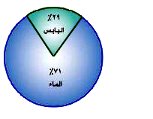
انتاركتيكا
12.5 مليون كم2
خط الأستواء
مدار السرطان
مدار الجدى
توزيع القارات والمحيطات فى العالم
إفريقيا 30.3 مليون كم2
آسيا 44.5 مليون كم2
أمريكا الشمالية
24.2 مليون كم2
أمريكا الجنوبية
17.8 مليون كم2
استراليا
7.7 مليون كم2
أوربا 10.5 مليون كم2
الدائرة القطبية الشمالية
المحيط القطبى الشمالى 14 مليون كم2
المحيط الهندى 73.5 مليون كم2
المحيط الأطلنطى 86.5 مليون كم2
المحيط الهادى
166.2 مليون كم2
المحيط القطبى الجنوبى 7.6 مليون كم2

* يشغل اليابس نحو 29 % من مساحة الكرة الأرضية ، بينما يغطى الماء نحو 71 % من مساحة الكرة الأرضية .
س : بم تفسر :توزيع اليابس والماء غير متعادل فى نصفى الكرة الأرضية ؟
حيث أنه : * فى نصف الكرة الشمالى : يقع معظم اليابس .
* فى نصف الكرة الجنوبى : يقع معظم الماء .
* مساحة اليابس فى نصف الكرة الشرقى أكبر منه فى نصف الكرة الغربى .
س: ما هى القارات التى تقع فى نصف الكرة الأرضية الشمالى وما هى القارات التى تقع فى نصف الكرة الأرضية الجنوبى ؟

نصف الكرة الشمالى | * يمر به مدار السرطان ( أفريقيا ، أسيا ، أمريكا الشمالية) .  * يقع فيه معظم مساحة اليابس.  * يضم - قارة أوربا بأكملها ، وقارة أمريكا الشمالية بأكملها  - معظم قارة أسيا ما عدا أطرافها الجنوبية  - النصف الشمالى من قارة أفريقيا .
نصف الكرة الجنوبى | * يمر به مدار الجدى ( أفريقيا ، أمريكا الجنوبية ، أستراليا ) .  * يقع فيه معظم مساحة الماء .  * يضم - القارة القطبية الجنوبية بأكملها وقارة أستراليا بأكملها .  - معظم قارة أمريكا الجنوبية ماعدا أطرافها الشمالية .  - النصف الجنوبى من قارة إفريقيا
نصف الكرة الشرقى |  | خط جرينتش | نصف الكرة الغربى
* يقع فيه معظم مساحة اليابس  * يضم - قارة اسيا بأكملها ما عدا جزء صغير منها  - قارة استراليا بأكملها.  - معظم قارتى إفريقيا وأوروبا . |  | خط جرينتش | * يقع فيه معظم الماء  * يضم - قارة أمريكا الشمالية بأكملها .  - قارة أمريكا الجنوبية بأكملها .
يضم نصفى الكرة الشرقى و الغربى
القارة القطبية الجنوبية ( إنتاركتيكا ) والتى تقع حول القطب الجنوبى

س ما النتائج المترتبة على : توزيع اليابس والماء ؟
اختلاف التضاريس والمناخ على سطح الأرض مما أدى إلى اختلاف الأقاليم المناخية على سطح الأرض وما يرتبط به من خصائص النبات والحيوان واختلاف توزيع السكان على سطح الأرض واختلاف نشاطهم ومظاهر حياتهم .

تُعتبر إفريقيا القارة الوحيدة التى يمر بها ثلاث دوائر عرض رئيسية هى خط الاستواء ومدار الجدى ومدار السرطان .

السؤال الأول : أكمل العبارات التالية :
- معظم اليابس يقع فى نصف الكرة ............... الذى يمر فيه مدار..........................
- يتكون العالم القديم من قارات .................و........................و........................
- قارات العالم الجديد هي........... و.................... و.........................................
- تعتبرقارة ................................. أكبرقارات العالم وقارة ............................... أصغر القارات
- المحيط .........................................أكبر المحيطات وأصغرها المحيط.......................... .........
- يشغل اليابس نحو.. ..........% من مساحة الكرة الأرضية بينما يشغل الماء نحو.................%
- البحار هى.......................................................... مثل البحر.............. الذي يفصل إفريقيا عن أوربا .
- يضم نصف الكرة الغربى قارات ............................................ , .......................................
- تقع قارة (انتاركتيكا) حول......................... ومساحتها .............. م كم2 .
- يفصل المحيط الأطلنطي بين قارتى أوربا وإفريقيا من جهة وبين ................................. من جهة أخرى .

السؤال الثانى : ضع كلمة ( صح ) أو كلمة ( خطأ ) أمام العبارات الآتية :
- تطل أوروبا بسواحلها الغربية على المحيط الهندى . ( )
- تمتد أمريكا الجنوبية فى نصف الكرة الشرقي وهى ثالث القارات مساحة . ( )
- يتكون العالم من سبع قارات كلها مأهولة بالسكان . ( )
- يفصل المحيط الهادي بين قارة قارة استراليا وجنوب آسيا . ( )
- تعتبر قارة آسيا ثانى قارات العالم مساحة . ( ) المحيط الأطلنطي أكبر المحيطات مساحة . ( )
- استراليا أصغر القارات من حيث المساحة . ( ) البحيرات أصغر من البحار محاطة باليابس . ( )
- يجرى نهر النيل من الجنوب للشمال . ( ) أصغر المحيطات مساحة المحيط الهندى . ( )

السؤال الثالث : بم تفسر ...؟
- لقارة إفريقيا خاصية فريدة في خريطة العالم .
- توزيع الماء غير متعادل في نصفي الكرة الشمالي والجنوبي .
- توزيع اليابس غير متعادل في نصفي الكرة الشرقي والغربي .
- يتكامل الساحل الغربي لإفريقيا مع الساحل الشرقي لأمريكا الجنوبية .
- يطلق على الأرض الكوكب المائى . (11) عدم وجود سكان فى القارات القطبية الجنوبية .
- تكون الأنهار العذبة . (12) تجمد مياه المحيط القطبى معظم أيام السنة .
- تسمية الأمريكتين بالعالم الجديد . (13) أهمية اليابس .
- أهمية الماء . (14) نشأة اليابس والماء .
- تكوين القارات بشكلها الحالي . (15) يصب نهر النيل في البحر المتوسط .
الدرس الثانى : عوامل تشكيل سطح الأرض

س : هل سطح الأرض مستوياً ؟
سطح الأرض ليس مستويا ً بل تظهر به مرتفعات ومنخفضات ، وهذا الاختلاف يُعرف باسم ( التضاريس )
س : عرف التضاريس ؟
هى شكل سطح الأرض من حيث المرتفعات والمنخفضات .
س : أكمل العبارة التالية : تنقسم التضاريس إلى المرتفعات والمنخفضات .
س : عرف المرتفعات ؟ مع إعطاء مثال ؟
المرتفعات : هى الأجزاء التى تعلو فوق مستوى سطح البحر ( مثل : الجبال ، الهضاب ، التلال )
س : عرف المنخفضات ؟ مع إعطاء مثال ؟
المنخفضات : هى الأجزاء التى تكون تحت مستوى سطح البحر ( مثل : الأودية ، السهول )

أولا ً: المرتفعات
 الـجـبــــــــــال
س : عرف الجبل ؟ مع أعطاء مثال ؟
* هى منطقة من الأرض ترتفع كثيرا ً عما حولها ولها قمة يزيد ارتفاعها عن 1000 متر فوق سطح البحر .
* من أمثلتها :
جبال الألب |  | تقع فى قارة أوروبا .
جبال الهيمالايا |  | تقع فى قارة أسيا .
جبال الإنديز |  | تقع فى قارة أمريكا الجنوبية .
الـتـــــــــــلال
س عرف التل ؟ مع أعطاء مثال ؟
* هى أجزاء مرتفعة من سطح الأرض تشبه الجبال ويقل ارتفاعها عن 1000 متر فوق سطح البحر .
* مثل : تل المقطم فى مصر .
 الـهـضــــــــاب :
س : عرف الهضبة ؟ مع أعطاء مثال ؟
* أرض مرتفعة متسعة المساحة سطحها يكاد يكون مستويا ً وتنحدر من الجانبين ويزيد ارتفاعها عن 500 متر فوق سطح البحر .
* من أمثلتها :
هضبة إثيوبيا ، هضبة الصحراء الكبرى |  | تقعان فى قارة أفريقيا .
هضبة التبت |  | تقع فى قارة أسيا .

ثانيا ُ : المنخفضات
 الـسـهــــــــــــول
س : عرف السهل ؟ مع أعطاء مثال ؟
* هى أرض منبسطة لا يرتفع مستواها عن 500 متر فوق مستوى سطح البحر من أنواعها
* من أمثلتها :
السهول الفيضية |  | سهول وادى النيل فى مصر .
السهول الساحلية |  | سهول البحر المتوسط
س : عرف السهل الفيضى : هو الذى كونته إرسابات الأنهار .
س : عرف السهل الساحلى : هو الذى كونته إرسابات البحار والمحيطات .
 الأوديـــــــــــــة
س : عرف الوادى ؟ مع أعطاء مثال ؟
* هى أرض منخفضة ضيقة وتحف بها المرتفعات على جانبيها .
مثال : أودية الأنهار التى تجرى فيها المياه كوادى النيل بمصر .
 تؤثر فى تنوع المناخ والنبات والحيوان .
 تؤثر على النشاط البشرى حيث :
* تُعتبر السهول أكثر ملائمة للنشاط البشرى على عكس الجبال
* كذلك ترتفع الكثافة السكانية فى مناطق السهول وخاصة إذا كانت هذه السهول غنية بمواردها

س : وضح أهمية دراسة تضاريس السطح ؟

عوامل تشكيل سطح الأرض
س : ما هى العوامل التى كونت الظاهرات التضاريسية على سطح الأرض :
عوامل باطنية : وتتمثل فى ( زلازل - براكين - حركات بطنيه ) .
عوامل خارجية : وتتمثل فى ( التعرية المائية ( المياه ) - التعرية الهوائية ( الرياح ) - التعرية الجليدية ( الجليد ) .
العوامل الباطنية
س : عرف العوامل الباطنية ؟
هى العوامل التى تشكل سطح الأرض ويكون مصدرها باطن الأرض .، وتتمثل فى :
 الــــــــــزلازل :
خلى بالك
تختلف الزلازل من حيث قوتها
فبعض الزلازل يكون قوى مدمر
أو ضعيف أو غير محسوس .
س : عرف الزلازل ؟
هى هزات سريعة تحدث فى أجزاء معينة من القشرة الأرضية .
س : كيف تؤثر الزلازل فى تشكيل سطح الأرض ؟
وذالك من خلال تصدع وتشقق القشرة الأرضية حيث :
تنخفض بعض الأجزاء من الأرض فتغمرها مياه البحار .
ترتفع بعض الأجزاء التى كانت تغطيها مياه البحار فتنحسر عنها المياه .
 الـبـراكيــــن :
س : عرف البراكين : خروج المواد المنصهرة من باطن الأرض إلى سطحها حيث تبرد وتتجمد مكونة جبلا ُ مرتفعا ُعلى
شكل مخروطى حول فوهته .
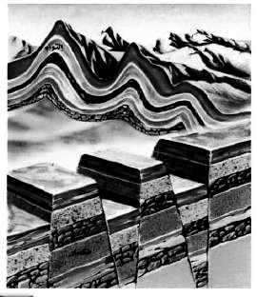
س : وضح كيف تؤثر البراكين فى تشكيل سطح الأرض ؟
حيث تنشأ عنها : الجزر البركانية  مثل : جزر هاواى .
الجبال المخروطية  مثل : جبل كينيا .
الهضاب البركانية  مثل : هضبتى اليمن وإثيوبيا .
 الـحـركـات الـبـطـيـئـــــة :
س عرف الحركات البطيئة : هى الألتواءات والانكسارات
س : وضح كيف تؤثر الحركات البطيئة فى تشكيل سطح الأرض ؟
* حيث كونت : ( القارات - السلاسل الجبلية العملاقة )
العوامل الخارجية
س : عرف العوامل الخارجية ؟
هى العوامل التى تشكل سطح الأرض ويكون مصدرها فوق سطح الأرض .وتتمثل فى
التعرية المائية(المياه) - التعرية الهوائية( الرياح ) - التعرية الجليدية( الجليد)
 الـتـعـريـة الـمـائـيــــة ( المياه)
س : ما هى مراحل التعرية المائية التى تعمل على تشكيل شكل سطح الأرض ؟
نحت الصخور
نقل الصخور
إرساب الصخور

س : كيف يؤثر الماء فى تشكيل سطح الأرض ؟
من خلال ما يقوم به فى مراحل تعريته حيث يظهر العديد من الأشكال التضاريسية
مثل :  السهول الفيضية .
 دالات الأنهار .
 الـتـعـريـة الـهـوائيــــة ( الرياح )
س : ما هى مراحل تعرية الرياح التى تعمل على تشكيل سطح الكرة الأرضية ؟
هى نفسها مراحل تعرية المياه : نحت ، نقل ، إرساب
س : بم تفسر : تُعتبر الرياح أهم العوامل الخارجية ( الظاهرية ) التى تشكل سطح الأرض ؟
تؤثر الرياح من خلال ما تقوم به فى مراحل تعريتها فى تشكيل سطح الأرض
خاصة فى المناطق الصحراوية حيث :
تقوم الرياح بتكوين العديد من الظاهرات التضاريسية مثل : الكثبان الرملية .
 الـتـعـريـة الـجـلـيـديـــــة ( الجليد)
س : كيف يؤثر الجليد فى تشكيل سطح الأرض
حيث تتراكم الثلوج عاما ً بعد عام فيتكون منها مسطحات عظيمة من الجليد .
تتكون بعض الظواهر التضاريسية مثل : البحيرات الجليدية والالتواءات والانكسارات .

يا نهاااااااااااار أبيض
الدرس ده جغرافيا بجد
!!!!!!!!!!!!
أسئلة وتدريبات
فين التركيز
يا رجالة

السؤال الأول : أكمل العبارات التالية :
- تعرف الأجزاء المرتفعة عن مستوى سطح البحر باسم.....................
- يعرف الاختلاف فى سطح الأرض باسم .....................
- من أمثلة الجبال جبال الألب في ................... وجبال الهيملايا في ................ وجبال ................
- تعد سهول وادي النيل من السهول .............................
- تنقسم السهول الي سهول ............................ وسهول ..............................
- تنشأ الجبال المخروطية نتيجة ..................................
- من امثلة الجزر البركانية جزر .......................
- تعتبر هضبة أثيوبيا من الهضاب .....................
- الحركات البطيئة تشمل.................. والتي كونت ........................ و .............................
- مراحل التعرية المائية تنقسم الي .......................... و...................... و.........................

السؤال الثانى : ضع كلمة ( صح ) أو كلمة ( خطأ ) أمام العبارات الآتية :
- المنخفضات هي الجزاء التي تعلو فوق مستوي سطح البحر . ( )
- الجبل أرض مرتفعة له قمة ويزيد عن 1000متر . ( )
- تعتبر السهول أكثر ملائمة للنشاط البشري . ( )
- الزلازل من العوامل الخارجية في تشكيل سطح الأرض . ( )
- المياه من العوامل الباطنية في تشكيل سطح الأرض . ( )
- هضبة اليمن من الهضاب البركانية . ( )
- الجليد هو السبب في ظهور الكثبان الرملية . ( )

السؤال الثالث : اكتب المفهوم العلمي للعبارات الآتية :-
- الأجزاء التي تعلو فوق سطح البحر . ( )
- الأجزاء التي تكون تحت مستوي سطح البحر . ( )
- أرض مرتفعة لها قمة ويزيد ارتفاعها عن 1000متر . ( )
- مناطق واسعة من الأراضي شبه المستوية ترتفع عما حولها . ( )
- هزات متتابعة تحدث في أجزاء معينة من القشرة الأرضية . ( )
- أجزاء مرتفعة عما حولها ويقل ارتفاعها عن 1000متر . ( )
- أراضي منخفضة مستطيلة وضيقة وتحف بها المرتفعات علي جانبيها . ( )
- التواءات وانكسارات شكلت سطح الأرض . ( )
- خروج الصخور المنصهرة والغازات من باطن الأرض الي سطحها . ( )
- أراضي منبسطة لا يرتفع مستواها عن 500متر عن مستوي سطح البحر . ( )

السؤال الرابع : بــم تفســر ...؟
فى حد مش عارف يحل أى سؤال ؟؟؟؟
- إرتفاع الكثافة السكانية في وادي النيل والدلتا بمصر .
- تؤدي المياه الي ظهور العديد من الأشكال التضاريسية .
- تعد الرياح من أهم العوامل الظاهرية في تشكيل سطح الأرض .
- تكون البحيرات الجليدية والصحاري الجليدية .
- تؤثر الزلازل في تشكيل سطح الأرض . (9) تغير البراكين في سطح الأرض .
- تكون الكثبان الرملية في الصحراء . (10) تعد هضبة اليمن من الهضاب الخصبة .
- تكون القارات والسلاسل الجبلية العملاقة . (11) تكون دالات الأنهار .
- سطح الأرض ليس كله في مستوي واحد . (12) ملائمة السهول للنشاط البشري .

السؤال الخامس : ماالنتائج المترتبة علي ...؟
- التعرية الهوائية . (2) الحركات البطيئة . (3) التعرية المائية . (4) حدوث الزلازل

الدرس الثالث : المياه المالحة والمياه العذبة

س : بم تفسر : الماء سر الحياة على الأرض ؟
الماء جزء
من النظام البيئى
ويمر بدورة فى
الطبيعة .
أ/ ماهر محمود
لأنه يحتوى على العديد من الثروات .
س : ما هى صور الماء كما خلقها الله تعالى ؟
( السطحى ، الجوفى ، السائل ، المتجمد ، العذب ، المالح )
الدورة المائية
* تبدأ الدورة المائية بتكوين بخار الماء حيث تبخر الطاقة الشمسية جزءُا من مياه المحيطات والبحار والأنهار .
* يتصاعد بخار الماء ويتكاثف مكونا ُ سحبا ُ ، ثم يتحول إلى أمطار تتساقط فوق اليابس والماء .
س : ما هى أنواع المياه ؟
* تنقسم المياه إلى نوعين هما :

 المياه المالحة |  | : المحيطات – البحار – البحيرات المالحة .
 المياه العذبــة |  | : الأنهار – البحيرات العذبة – المياه الجوفية .

أولا ُ : المياه المالحـــــــة
س : أكمل ما يلى :
 يبلغ حجم المياه المالحة نحو 97 % من إجمالى حجم المياه الموجودة على كوكب الأرض .
المحيطـــات
الترتيب | المحيط | المساحة
1 | الهادى | 166.2 م . كم2
2 | الأطلنطى | 86.5 م . كم 2
3 | الهندى | 73.5م . كم 2
4 | القطبى الشمالى | 14 م . كم2
5 | القطبى الجنوبى | 7.6 م.كم2

س : عرف المحيطات ؟
مساحة واسعة جدا ُ من الماء المالح ، ذات أعماق كبيرة .
س :كم عدد محيطات العالم ؟
عدد المحيطات أربعة
س : رتب محيطات العالم من حيث المساحة ؟
البحــــــار
مساحة من الماء المالح أقل عمقا ُ وأصغر مساحة من المحيطات .
س : ما هى أنواع البحار ؟ مع أعطاء مثال لكل منها ؟
البحــــار الداخليـــــة : مساحة من الماء المالح أصغر من المحيط وتتصل بالمحيط بفتحة ضيقة .
* مثل البحر الأحمر والبحر المتوسط.
البحـــــار الخارجيــــة : مساحة من الماء المالح أصغر من المحيط وتتصل بالمحيط بفتحة واسعة .
* مثل بحر الصين وبحر الشمال
البحيرات المالحة
س : عرف البحيرات المالحة ؟. مع أعطاء مثال ؟
هى مساحة صغيرة من الماء المالح يحيط بها اليابس من جميع الجهات .
مثال : يوجد فى مصر العديد من البحيرات المالحة مثل : ( بحيرة البرلس - بحيرة مريوط - بحيرة إدكـو - بحيرة المنزلة )
ثانيا ُ : المياه العذبــــــــة
س : أكمل العبارة التالية :
 يبلغ حجم المياه العذبة حوالى 3 % من إجمالى حجم المياه الموجودة على كوكب الأرض .
الأنهار
س : عرف الأنهار ؟مع أعطاء مثال ؟
 مجار مائية عذبة تكونت نتيجة سقوط الأمطار على المرتفعات أو ذوبان الجليد فوق قمم الجبال
 ويبدأ من المنبع وينتهى عند المصب .
 مثال :
 يوجد العديد من الأنهار فى الوطن العربى :
 نهر النيل فى مصر .
 نهر دجلة والفرات فى العراق .
البحيرات العذبة
س : عرف البحيرة العذبة ؟ مع أعطاء مثال ؟
* مساحة صغيرة من المياه العذبة تكونت نتيجة تجمع مياه الأمطار آو ذوبان الجليد ويحيط بها اليابس من جميع الجهات مثال :  بحيرة فيكتوريا وسط إفريقيا .
 بحيرة السد العالى ( بحيرة ناصر ) تقع جنوب مصر .
المياه الجوفية
س : أكمل العبارة التالية :
* تتمثل المياه الجوفية فى مياه العيون و الآبار .
س : عرف : العيون ؟
* عبارة عن تدفق طبيعى للمياه الجوفية وخروجها إلى سطح الأرض إما بشكل مستمر أو بشكل متقطع .
* مثل : العيون الموجودة فى الواحات بمصر .
س : عرف الآبار ؟
* عبارة عن حفرة يتم حفرها بشكل رأسى من الأرض للوصول إلى مستوى سطح المياه الجوفية .
أهمية المياه
س : ما هى استخدامات المياه العذبة ؟
* الشرب والغذاء * توليد الطاقة الكهربائية والصناعة .
* النقل حيث تستخدم الأنهار كوسيلة للنقل المائى . * الحصول على الثروات السمكية .
س : ما هى استخدامات المياه المالحة ؟
* فى النقل حيث تُستخدم كل من البحار والمحيطات كوسيلة للنقل المائى .
* الحصول على بعض الأملاح مثل ملح الطعام .
* الحصول على الثروات السمكية .

أسئلة وتدريبات
فين التركيز
يا رجالة

السؤال الأول : أكمل العبارات التالية بالكلمة المناسبة :
- من أمثلة البحيرات المالحة فى مصر ..................و.......................
- تشتمل المياه المالحة على ............. و............. و.................. والمياه العذبة على .......... و............ و........
- أكبر محيطات العالم مساحة المحيط .......... وأصغرها مساحة المحيط ................
- مساحة المحيط الهندي ................ مليون كم2 بينما مساحة المحيط الهادي ................مليون كم2
- تتصل البحار الخارجية بالمحيطات بفتحات مائية .......................
- من أمثلة البحار الخارجية ............... و................ ومن امثلة البحار الداخلية .................... و................
- يبدأ النهر من ................. وينتهى عند .........................
- يجرى نهر النيل فى دولة .................بينما يجرى نهرى دجلة والفرات فى دولة .....................
- يطلق على التدفق الطبيعى للمياه الجوفية باسم ......................
- تمثل المياه العذبة ........% والمياه المالحة ................ %
- يعد .................. أهم الأملاح المستخرجة من المياه المالحة .

السؤال الثانى : اكتب المفهوم العلمي لكل عبارة مما يأتي
- مساحة واسعة من الماء المالح ذات أعماق كبيرة . ( )
- مساحة من الماء المالح أصغر من المحيط وتتصل به عن طريق فتحات ضيقة ( )
- مجارى مائية عذبة تكونت نتيجة سقوط الأمطار أو ذوبان الجليد . ( )
- تدفق طبيعي للمياه الجوفية وخروجها الي سطح الأرض ( )
- مساحة صغيرة من الماء المالح أو العذب تحيط به اليابس ( )
- تكونت نتيجة تجمع مياه الأمطار أو المياه الناتجة عن ذوبان الجليد . ( )
- مساحة من الماء المالح أصغر من المحيط وتتصل به عن طريق فتحات مائية واسعة( )

السؤال الثالث : ضع كلمة ( صح ) أمام العبارات الصحيحة وكلمة ( خطأ ) أمام العبارات الخطأ :
يا ترى صح ولا غلط
- المحيط مساحة صغيرة من الماء المالح ذات أعماق كبيرة . ( )
- يتصل البحر الداخلى بالمحيط عن طريق فتحات ضيقة . ( )
- المحيط الهادى أكبر المحيطات مساحة . ( )
- البحر الأحمر من البحار الداخلية . ( )
- من البحيرات المالحة فى مصر بحيرة ناصر . ( )
- الأنهار مجارى مائية مالحة . ( )
- تمثل المياه العذبة نسبة 3 % من اجمالي حجم المياه علي الأرض ( )
- من البحيرات العذبة فى افريقيا بحيرة فيكتوريا . ( )
- البحار الداخلية هى بحار مغلقة لا تتصل بالمحيطات . ( )

السؤال الثاني : بم تفسر ...؟
- تكون الأنهار العذبة . (5) تعد المياة المالحة مصدراً مهما لغذاء الإنسان .
- تنوع مصادر الطاقة التي نحصل عليها من المياة . (6) حققت البحار والمحيطات الإتصال بين الشعوب والدول .
- الماء جزء من النظام البيئي . (7) تكوين البحيرات العذبة .
- يجب على الشعوب المحافظة على المياه . (8) تنبع النهار من أعالي الجبال .

النجم

الدراسات الاجتماعية
الصف الأول الإعدادى
فى
الفصل الدراسى الأول

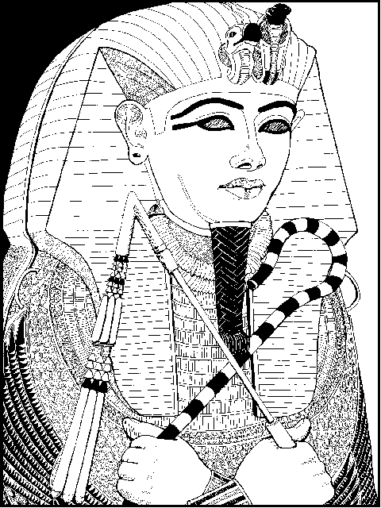
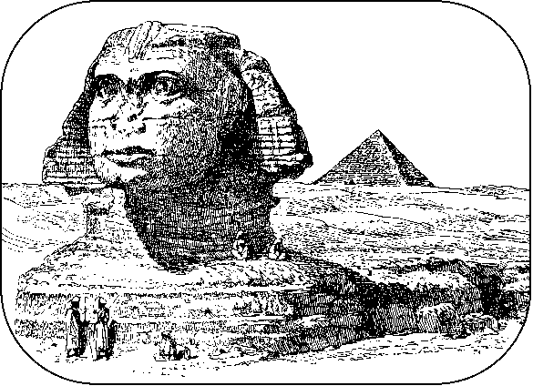
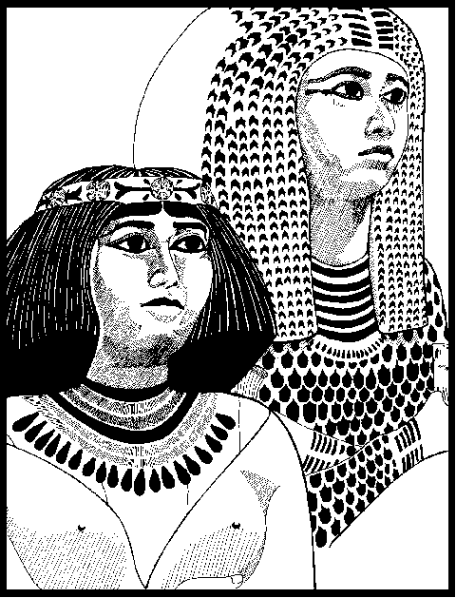
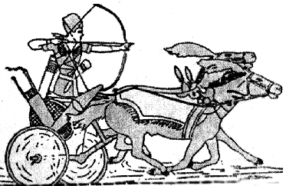
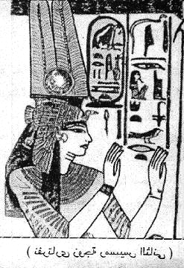

M*M
رؤية وإعداد

الوحدة الرابعة : مصر عبر العصور القديمة
الدرس الأول:وحدة شعب

أدرك المصرى القديم أن السعى والعمل بجد واجتهاد والتعاون مع الآخرين هو أساس التقدم والرقى .
س : ما النتائج المترتبة على ...؟ انتقال المصرى القديم من حياة الترحال إلى حياة الاستقرار على ضفاف نهر النيل
عرف الزراعة والكتابة والمعادن ، وبدأ يخطو أول خطوات فى سبيل قيام أول حضارة عرفتها البشرية .
س : ما هى العوامل التى ساعدت المصرى القديم على إقامة تلك الحضارة العريقة ؟
1- نهر النيل 2- الموقع 3- المناخ 4- الموارد الطبيعية
س : ما هى العصور التى مرت بها الحضارة المصرية القديمة ؟

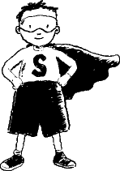
لاحظ أن :
* تقاس أحداث التاريخ بالسنوات والقرون ( القرن 100 سنة ) .
* قبل ميلاد السيد المسيح ( ق . م ) يسير حساب السنين باتجاه يتناقص فيه عدد السنوات .
* بعد ميلاد السيد المسيح ( م ) يسير حساب السنين باتجاه يتزايد فيه عدد السنوات .
العصر | الأسرات | القرن
عصور ما قبل التاريخ | .............. | يصعب تحديد بدايته
العصر العتيق | 1 : 2 | 31 : 29 ق.م
عصر الدولة القديمة | 3 : 6 | 28 : 22 ق.م
عصر الاضمحلال الأول | 7 : 10 | 22 : 21 ق.م
عصر الدولة الوسطى | 11 : 12 | 22 : 18 ق.م
عصر الاضمحلال الثانى | 13 : 17 | 18 : 17 ق.م
عصر الدولة الحديثة | 18 : 20 | 16 : 11 ق.م
العصر المتأخر | 21 : 30 | 11 : 4 ق.م

عصور ما قبل التاريخ
س : عرف عصور ما قبل التاريخ :
عصور ما قبل التاريخ : هى عصور ما قبل معرفة الكتابة وتبدأ منذ خلق الله الإنسان على سطح الأرض
نجح الإنسان
فى معرفة الكتابة
حوالى
عام 3350 ق.م
العصور التاريخية : ....................................................................................
 وتنقسم عصور ما قبل التاريخ إلى أربعة عصور مختلفة هى :
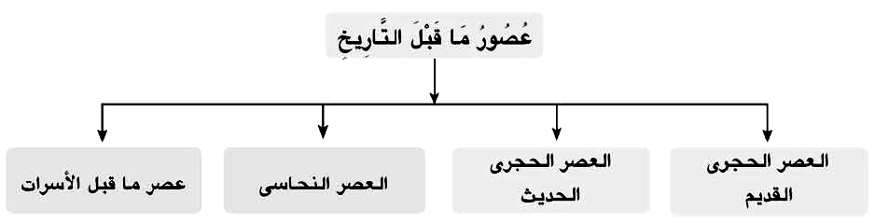

س : قارن بين العصر الحجرى القديم والعصر الحجرى الحديث والعصر النحاسى
وجه المقارنة | (1) العصر الحجر القديم | (2) العصر الحجر الحديث | (3) العصر النحاسى  ( عصر استخدام المعادن )
الحياة | كان المصرى القديم دائم التنقل فوق الهضاب وعلى جانبى النيل من أجل جمع البذور والثمار من الأشجار والنبات وصيد الحيوانات والطيور . | هجر المصرى القديم ونزل إلى وادى النيل بعد أن حل الجفاف بالهضاب وخلت من القوت وهجرها الحيوان .  بدأ يعيش حياة مستقرة على ضفتى نهر النيل | عاش الإنسان المصرى القديم حياة اكثر استقرارا حتى تمكن من السير بخطى سريعة نحو التطور الحضارى
المسكن | أتخذ من الكهوف مسكنا ً له | بنى مسكنه من الطين والبوص . | بنى مسكنه من الطوب اللبن ، فرش مسكنه بالحُصر والأسرة الخشبية غير المرتفعة ووسائد من الجلد.
الصناعة | صنع بعض الأدوات من الحجارة مثل السكين والبلطة واستخدمها فى الصيد . | صنع الأوانى ، والنسيج والملابس من الكتان | صنع أدواته من المعادن والحجارة والخشب والعاج .
مظاهر هذا العصر | اكتشف النار وأستخدمها فى الطهى والإضاءة وإبعاد الحيوانات المفترسة عن مسكنه . | عرف الزراعة فأنتج الحبوب ( القمح والشعير والكتان ) ، ظهرت القرى ، بنى المقابر لدفن الموتى ، اعتنى بتربية الماشية والأغنام والماعز | استخرج النحاس من شبه جزيرة سيناء ، ظهرت بعض العبادات مثل تقديس بعض الحيوانات .

(4) عصر ما قبل الأسرات
( التدرج نحو الوحدة السياسية )
س : ما هى مراحل التدرج نحو الوحدة السياسية ؟
 مرت البلاد بعدة مراحل لتحقيق الوحدة السياسية استغرقت سنوات طويلة .

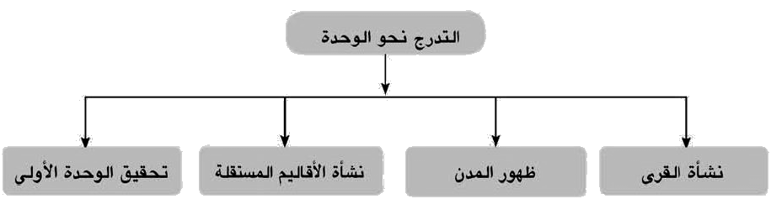

 نشأة القرى
 تكونت القرى من تجمع عدد من البيوت ، فبعد أن استقر المصرى القديم بجوار نهر النيل تعلم الزراعة وشيد أكواخا ً وبيوتا ً
صغيرة بجوار الأرضى التى زرعها ومنها تكونت هذه القرى .
 كان لكل قرية معبودها الخاص ، كما تميزت الحياة فيها بالتعاون بين سكانها .
 ظهور المدن
س : بم تفسر : ظهور المدن
 نتيجة اتساع القرى وكثرة عدد سكانها وحاجتهم إلى نظام يحفظ لهم حقوقهم ويعرفهم واجباتهم ويضع لهم نظاما ً فى التعامل
س : أكمل العبارات التالية :
 كان لكل مدينة حاكم يرعى مصالح شعبه ويتم اختياره من بينهم .
 كان لكل مدينة سور يحيط بها ليحميها من الأخطار الخارجية .
 كان لكل مدينة معبود خاص بها .
 كان من مهام كل مدينة الإشراف على ما يجاورها من قرى .
 نشأة الأقاليم المستقلة
س : بم تفسر : نشأة الأقاليم المستقلة
 نشأة الأقاليم المستقلة نتيجة تجمع كل من القرى والمدن . ( وكان ذالك بعد معرفة الإنسان للزراعة )
س : أكمل العبارات التالية :
 كان لكل إقليم معبود خاص له شعار من الطير أو الحيوان أو النبات وعاصمة خاصة به وحاكم يرعى شئونه وجيش يحميه .
 تحقيق الوحدة الأولى
س : كيف تمت أول وحدة للبلاد ؟ ومتى كانت تلك الوحدة ؟ وما عاصمتها ؟
 تمكن أحد حكام أقاليم الوجه البحرى من توحيد كل أقاليم الدلتا فى مملكة واحدة عُرفت بمملكة الشمال ثم اتسعت الوحدة
فشملت مصر كلها عام 4242 ق . م
 تم اختيار مدينة (أون) هليوبوليس ( عين شمس حاليا ) عاصمة موحدة للبلاد ( وبذالك فهى أول عاصمة لمصر) .
س : أكمل العبارة التالية : تحققت أول وحدة للبلاد عام ............ وكان مركزها مدينة ........... وموقعها الحالى ............
س : بم تفسر : لم تستمر الوحدة الأولى طويلا ً .
 هذه الوحدة لم تستمر طويلا ً فقد انقسمت البلاد إلى مملكتين هما مملكة الشمال ومملكة الجنوب .
س : قارن بين مملكة الشمال ومملكة الجنوب من حيث ( الموقع ، العاصمة ، الموقع الحالى للعاصمة ، التاج ، الشعار ، المعبود )

وجه المقارنة | مملكة الشمال | مملكة الجنوب
العاصمة | بوتو ( تل الفراعين حاليا - دسوق بكفر الشيخ ) | نخب ( الكاب حاليا - إدفو بأسوان )
المكان الحالى | غرب الدلتا - قرب مدينة دسوق | بالقرب من ادفو
الشعار | نبات البردى | زهرة اللوتس
لون التاج | 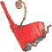تاج احمر | 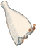تاج ابيض
المعبود ( الإله) | ثعبان الكوبرا | 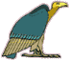انثى النسر
العصر العتيق
الأسرتان (1 ، 2 ) القرن الــ 31 : 29 ق . م
الملك مينا ( نارمر )
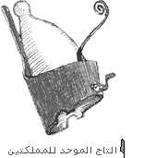
ظهر فى مدينة طيبة التى كانت تابعة لمملكة الجنوب
اعماله :
حقق انتصاره على مملكة الشمال ، فوحد القطرين الشمالى والجنوبى عام 3200 ق.م
 أسس الأسرة الفرعونية الأولى .
س : ما هى عاصمة مصر الموحدة فى عهد الملك مينا ؟
 بنى مينا لمصر عاصمة موحدة هى منف .
س : ما هى الألقاب التى أطلقت على مدينة منف ؟
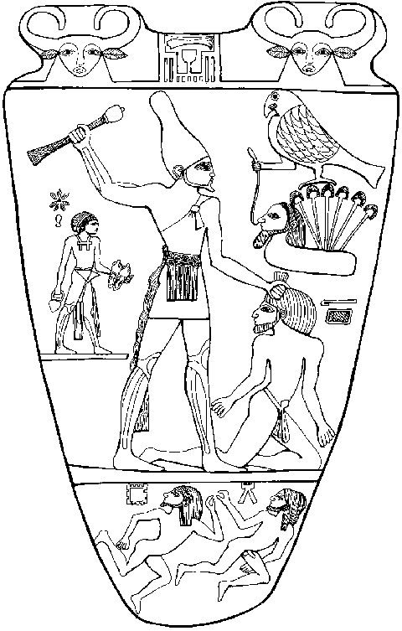
 الميناء الجميل - قلعة الجدار الأبيض .
س : ما هى الألقاب التى أُطلقت على الملك مينا ؟
 تمجيدا ً لتوحيد الملك مينا لمصر أطلق عليه المصريون القدماء عدة ألقاب منها :
 ملك الأرضيين  صاحب التاجين
 ملك مصر العليا والسفلى  نسر الجنوب وثعبان الشمال
س : ما هو الدليل المادى الذى يثبت أن الملك مينا هو موحد القطرين ؟
س : وضح أهمية لوحة نارمر ؟ صف لوحة نارمر ؟
تم العثور على لوحة تذكارية تُعرف باسم ( لوحة نارمر ) يصور :
 أحد وجهيها الملك مينا وعلى رأسه التاج الأبيض وهو يمسك أسيرا من أهل الشمال .
 الوجه الأخر الملك مينا لابسا ً التاج الأحمر وهو يحتفل بانتصاره على مملكة الشمال .
س : أكمل العبارة التالية :
دون الملك مينا انتصاره على مملكة الشمال على لوحة من الحجر تُسمى لوحة نارمر .
س : قارن بين الوحدة الأولى لمصر عام 4242 م والوحدة الثانية عام 3200 ق. م

الوحدة الأولى لمصر عام 4242 ق.م | الوحدة الثانية لمصر عام 3200 ق.م
* تحققت عندما قام أحد حكام الوجه البحرى بتوحيد كل أقاليم الدلتا فى مملكة واحدة ، ثم اتسعت الوحدة فشملت مصر كلها عام 4242 ق . م  * اتخذ هذا الحاكم من مدينة أون هليوبوليس عاصمة لها . | * تحققت عندما قام الملك مينا بتوحيد مملكتى الشمال والجنوب فى مملكة واحدة عام 3200 ق.م وأسس الأسرة الأولى .  * أتخذ الملك مينا مدينة منف عاصمة لها .
س : ماذا يحدث إذا لم تنجح الوحدة الثانية التى حققها الملك مينا ؟
ظلت البلاد مفككة ومقسمة إلى أقاليم الوجهين البحرى والقبلى .
أسئلة وتدريبات
فكر
وجاوب

بم تفسر ...؟
- نزول المصرى القديم من الهضبة الى وادى النيل .
- بقاء الآثار المصرية القديمة المنتشرة فى الصحارى .
- تسمية الملك مينا بملك الأرضيين وصاحب التاجين.
- كان المصرى القديم أكثر استقرارا فى العصر النحاسى .
- ما زالت معظم آثار مصر باقية رغم مرور الآلاف السنين .
- استقرار الإنسان المصرى القديم فى الوادى . (12) أهمية اختراع الكتابة .
- تنوع المحاصيل الزراعية فى مصر . (13) إنشاء مينا لقلعة الجدار الأبيض .
- مصر هبة النيل والمصريين . (14) نشأة الحكومة المركزية على أرض مصر .
- أهمية نهر النيل فى قيام الحضارة المصرية . (15) تسمية قلعة الجدار الأبيض بهذا الاسم .
- أهمية اكتشاف النار . (16) أهمية الزراعة فى مصر القديمة
- نشأة المدن فى مصر القديمة . (17) نشأة الأقاليم فى مصر القديمة .
ما المقصود بالعبارات التالية ...؟
- عصر ما قبل التاريخ : .......................................................................................................
- العصور التاريخية : ............................................................................................................
- الحضارة : .......................................................................................................................
- العوامل الطبيعية : ............................................................................................................
- نفر : .............................................................................................................................
- حابى : ..........................................................................................................................
- العصر العتيق : .................................................................................................................
- بوتو : ...........................................................................................................................
- منف :.............................................................................................................................
- ملك الأرضين : ..................................................................................................................
- أون : ..............................................................................................................................

ما النتائج المترتبة على ...؟
- جفاف مناخ مصر . (7) موقع مصر الممتاز .
- وفرة الموارد الطبيعية فى مصر . (8) استقرار الإنسان المصرى فى وادى النيل .
- تحقيق الوحدة السياسية عام 3200 ق . م . (9) انضمام القرى والمدن إلى بعضها .
- تنوع المناخ فى مصر . (10) جفاف الهضبة الشرقية والغربية .
- اكتشاف المصرى القديم للنار . (11) معرفة الانسان المصرى للزراعة .
- تصنيع الانسان المصرى للمعادن . (12) فشل الوحدة الأولى .

ماذا يحدث إذا ...؟
- لم تتعرض الهضاب المصرية للجفاف فى أواخر العصر الحجرى القديم .
- لم يتوصل الإنسان المصرى القديم إلى معرفة الكتابة .
- لم يكتشف المصرى القديم النار . (5) لم يتوصل الإنسان المصرى القديم إلى الزراعة .
- فشلت الوحدة التى تحققت على يد الملك مينا . (6) لم يعرف المصرى القديم صناعة المعادن .

أكمل العبارات التالية :
- تحققت الوحدة بين أقاليم مصر للمرة الأولى عام ............ ق.م وكانت ...... عاصمة البلاد وعبد الناس ...........
- أطلق المصريون على نهر النيل اسم الإله ..............
- تبدأ العصور التاريخية باختراع الإنسان لـ............ وتقاس أحداث التاريخ الفرعونى قبل الميلاد بـ ..................
- تعد نشأة ..............الخطوة الأولى على طريق الوحدة على أرض مصر
- هبط المصرى القديم من الهضبة إلى الوادى فى العصر ............. بحثا عن ....................... و.....................
- من عوامل قيام الحضارة المصرية القديمة ....................... و.................. و......................
- نجح الانسان فى معرفة الكتابة عام .................. ق. م
- عاش الانسان المصرى فى العصر الحجرى القديم فوق ..................... وسكن ...................
- من مظاهر العصر الحجرى القديم اكتشاف ..........................
- فى العصر الحجرى الحديث عاش الانسان حياة ........................ بدلا من التنقل
- فى عصر ............... كانت حياه الانسان أكثر استقرارا و بنى المصرى فيه مسكنه من ................
- استخرج المصرى النحاس من ...................
- تكونت القرى من تجمع ................. بينما تكونت الأقاليم من اتحاد ...............
- ظهر الملك مينا فى مدينة .................... ومن القاب الملك مينا ...........................و...........................
- تحققت الوحدة الثانية على يد الملك .................. عام ....................
- يضم العصر العتيق الأسرتان ...................... و..........................
- من أعمال الملك مينا تأسيس الأسرة .........................

ضع بين القوسين ما تشير إليه كل عبارة :
- تعبير يطلق على الفترة التى سبقت العصر التاريخى . ( )
- العصر الذى استخدم فيه المصريين القدماء النحاس والبرونز والذهب . ( )
- فترة تاريخية تساوى (100سنة ) . ( )
- النبات الذى اتخذته مملكة الشمال شعارا لها . ( )
- الزهرة التى اتخذتها مملكة الجنوب شعارا لها . ( )
- أول عاصمة لمصر الموحدة . ( )
- عاصمة مصر فى عهد الملك مينا . ( )
- تكونت من اتحاد القرى والمدن فى وحدات مستقلة . ( )
- عاصمة مملكة الشمال . ( )
- معبود مملكة الجنوب . ( )
- كان سببا فى نزول المصرى القديم من الهضاب الى الوادى . ( )
- كان سببا فى استقرار المصرى القديم على ضفاف وادى النيل .( )

ضع كلمة ( صح ) أمام العبارات الصحيحة أو كلمة ( خطأ ) أمام العبارات الخطأ :
- تعرف عصور ما قبل الزراعة بعصور ما قبل التاريخ . ( )
- توصل الانسان الى الكتابة عام 3350 ق. م . ( )
- كان الانسان فى العصر الحجرى القديم بعيش فوق الهضاب . ( )
- اكتشاف النار من مظاهر العصر الحجرى الحديث . ( )
- سكن الانسان فى الكهوف فى العصر الحجرى القديم . ( )
- نزل المصرى القديم الى الوادى بسبب غزارة الأمطار . ( )
- بنى المصرى القديم مسكنه من الطوب اللبن فى عصر المعادن . ( )
- ظهرت بعض العبادات فى عصر استخدام المعادن . ( )
- تكونت القرى من تجمع المدن . ( )
- كانت أول عاصمة مصر فى الوحدة الأولى . ( )
- كانت نخب عاصمة مملكة الجنوب . ( )
- كانت زهرة اللوتس شعار مملكة الجنوب . ( )
- ظهر الملك مينا فى مدينة طيبة . (
- من أعمال الملك مينا توحيد القطرين . ( )
- من القاب الملك مينا ملك الأرضين . ( )
- تحققت الوحدة الثانية لمصر عام 3200ق.م . ( )
- قام الملك مينا ببناء مدينة منف . ( )
- يضم العصر العتيق الأسرتان 1 : 2 ( )
- تحققت الوحدة الأولى عام 4242ق.م . ( )
- عرف الانسان المصرى الزراعة فى العصر الحجرى الحديث . ( )
- كانت عاصمة مصر فى عهد الملك مينا هى اون . ( )
س6: قارن بين مملكة الشمال والجنوب فى هذا الجدول :

الدرس الثانى : عصر الدولة القديمة( عصر بناة الأهرام )
 شملت الدولة القديمة الأسرات (3 : 6 ) والتى أمتد تاريخها من القرن 28 : 22 ق.م .
س : بم تفسر ...؟ يُعتبر عصر الدولة القديمة فترة شباب مصر .
لأنه تميز ﺒ :  الرخاء والاستقرار والسلام .  التشييد والبناء والفن الرفيع .  النشاط الفكرى والمادى
س : بم تفسر ...؟ سُمى عصر الدولة القديمة بعصر بناة الأهرامات
لكثرة ما بناه ملوكها من أهرامات ضخمة تمتد من الفيوم جنوبا ُ وحتى الجيزة شمالا ً .
س :بم تفسر ...؟ شيد المصريون القدماء كل هذه الأهرامات ( الغرض منها )
بسبب اعتقاد المصريون القدماء فى خلود الروح ، والبعث مرة أخرى بعد الموت ، ووجود حياة أبدية .
س : ما النتائج المترتبة على ...؟ اعتقاد المصريون القدماء فى البعث والخلود مرة أخرى بعد الموت .
 قاموا ببناء مقابر حصينة توضع فيها جثث موتاهم .
تحنيط جثث موتاهم بهدف الحفاظ عليها .
زودوا هذه المقابر بالطعام والشراب والأثاث الذى كان يستخدمه الميت فى حياته .
 نقشوا على جدران المقابر المناظر التى تدخل السرور إلى نفس الميت وتُبعد عنه وحشة القبر .
س : بم تفسر ...؟ أهتم المصرى القديم بتحنيط جثث موتاهم وببناء الأهرامات .
للحفاظ على جثث مواتهم لاعتقادهم فى البعث والخلود والحياة الأبدية بعد الموت .

أشهر ملوك الدولة القديمة
 الملك زوسر
أعماله :  مؤسس الأسرة الثالثة التى بدأ بها عصر الدولة القديمة
 صاحب الهرم المدرج بسقارة الذى يُعد أول بناء حجرى ضخم فى التاريخ . ( س : وضح شهرة هرم سقارة المدرج )
س : بم تفسر يُعد الملك زوسر أول من غير فى أسلوب العمارة للمقابر الملكية .
لأن فى عهده تحولت المقبرة إلى هرم مدرج بعد أن كانت المقبرة عبارة عن مصطبة واحدة طوال عهد الأسرتين الأولى والثانية .
 يرجع الفضل فى ذالك إلى وزيره إيمحتوب ، ( الذى أشرف على بناء هرم الملك زوسر المدرج ) .
عصر الأسرة الرابعة
هو أزهى عصور مصر
لأنه شهد نهضة
عمرانية
واقتصادية كبيرة
 الملك سنفرو
 مؤسس الأسرة الرابعة ، حكم البلاد 42 عاما ً .
س : بم تفسر ...؟ أُطلق المصريون على الملك سنفرو الملك المحسن المحبوب .
حيث تميزت البلاد فى عهده بالاستقرار والعدالة .
أهم أعماله :  شيد هرمين فى دهشور على بُعد سبعة كيلومترات من سقارة .
 أرسل أسطول لبلاد فينيقيا ( لبنان ُ ) لجلب خشب الأرز لبناء السفن .
 أمن حدود مصر الجنوبية والشرقية .
 أهتم باستخراج النحاس والفيروز من سيناء .
 الملك خوفو
 أحد أشهر ملوك الأسرة الرابعة ، اعتلى عرش البلاد بعد وفاة أبيه سنفرو ، صاحب الهرم الأكبر .
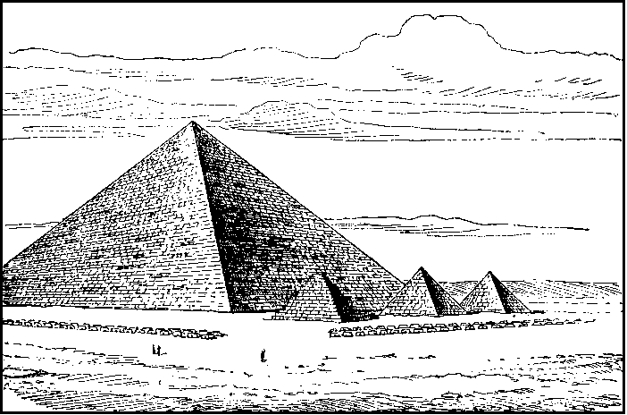
س : بم تفسر : يُعد الهرم الأكبر إحدى عجائب الدنيا التى مازالت خالدة حتى الآن
لأنه تميز ببراعة هندسته وضخامة حجمه .
 شُيد على مساحة 13 فداناُ وكان ارتفاعه 146 مترا ُ.
 تأثر بعوامل الزمن فأصبح ارتفاعه الآن حوالى 138 مترا ً .
 الملك خفرع
 ابن الملك خوفو ، صاحب الهرم الأوسط الذى صممه مهندسوه على نفس نمط هرم
أبيه خوفو إذ جاء ارتفاعه 143 مترا ً .
 ارتبط اسم خفرع بأثر آخر لا يقل أهمية عن الأهرامات هو تمثال ( أبو الهول )
تمثال أبو الهول : تمثال ضخم على هيئة أسد رابض له رأس إنسان ، يبلغ طوله أكثر
من 57 مترا ً وارتفاعه 20 مترا ً .
 الملك منكاورع
* تولى الحكم بعد وفاة أبيه خفرع ، بنى هرمه بجوار هرم خوفو وهرم خفرع ، وهو أصغر حجما ً منهما وارتفاعه 66 مترا ً .
س : بم تفسر ...؟ كان عهد الملك منكاورع أكثر حرية من أبيه وجده .
لأن الشعب مارس شعائره الدينية بحرية لم يعهدها فى العهود السابقة .
⓿ الملك أوسر كاف
كان كبير كهنة الإله رع بمدينة هليوبوليس ( عين شمس حاليا ً ) .
س : ما النتائج المترتبة على : زيادة نفوز كهنة رع فى أواخر الدولة القديمة .
أخذوا يتدخلون فى شئون الحكم فنجحوا فى إسقاط الأسرة الرابعة ، فتولى عرش مصر وأطلق على نفسه ابن الإله رع .
أهم أعماله :
 أسس الأسرة الخامسة  تشييد المسلات الضخمة  تشييد معابد الشمس وهى ( معابد مكشوفة )
انهيار وسقوط الدولة القديمة :
بسقوط الأسرة السادسة
انتهى عصر
الدولة القديمة
س : بم تفسر ...؟ يعتبر عصر الملك بيبى الثانى عصر انهيار سلطة الحكومة المركزية
دب الضعف والانهيار أواخر عهد الملك بيبى الثانى أحد ملوك الأسرة السادسة حيث :
 ضعف هيبة الملوك . زاد نفوذ حكام الأقاليم .
تفككت وحدة البلاد . انهارت سلطة الحكومة المركزية .
س : ماذا يحدث إذا ....؟ كان الملك بيبى الثانى من الملوك الأقوياء .
عصر الاضمحلال الأول ( عصر الاضمحلال والانتقال )
الأسرات (7 : 10 ) القرن 22 : 21 ق . م
بعد سقوط الدولة القديمة تعرضت مصر لهجمات خارجية كان منها هجمات الأسيويين .
س : ما النتائج المترتبة على : احتلال الأسيويين لمصر ؟
 نتج عن هذه الهجمات احتلال بعض أجزاء من مصر ما أدى إلى ضعف البلاد وتدهورها حيث :
* لم يعد الفلاح يستطيع أن يقوم بحرث الأرض دون أن يحمى نفسه بمجموعة من قطاع الطرق .
* ارتدت سيدات مصر العظيمات ثيابا ً بالية . * أصبح رجال الأمن فى مقدمة الناهبين .
* لم يعد ألأخ يثق فى أخيه . * توقف إبحار السفن .
س : ما النتائج المترتبة على ...؟ ظهور أسرة فى أهناسيا فى عصر الاضمحلال الأول
استمر هذا الضعف طوال الأسرتين السابعة والثامنة إلى أن ظهرت أسرة قوية فى ( أهناسيا ) بمحافظة بنى سويف قامت بطرد الغزاة وإعادة الاستقرار للبلاد ، وقد أسست أسرة أهناسيا الأسرتين التاسعة والعاشرة واللتين تميز عهدها بالازدهار والرخاء .
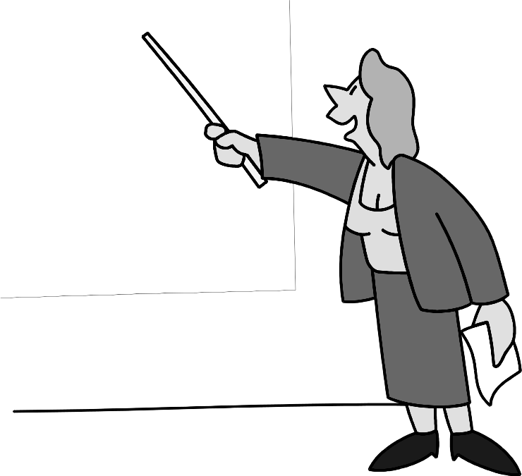
هذا الرخاء لم يستمر طويلا ً حيث نجح حكام طيبة فى إسقاط الأسرة العاشرة
وإعادة الوحدة الوطنية للبلاد .
وبذالك بدأ عصر جديد هو عصر الدولة الوسطى .

بم تفسر ...؟
أسئلة وتدريبات
فكر قبل
أن تجيب
- يطلق على عصر الدولة القديم عصر شباب مصر .
- تسمية عصر الدولة القديمة بعصر بناة الأهرامات .
- أطلق المصريون على الملك سنفرو الملك المحسن المحبوب .
- نقش جدران المعابد بالمناظر المعتادة وتزويدها بالطعام والشراب .
- اهتمام ملوك الدولة القديمة ببناء الأهرامات . (11) شهرة الملك زوسر .
- حب المصريين القدماء للوزير ( إيمحوتب ) . (12) سقوط الدولة القديمة .
- تسمية هرم سقارة بالمدرج . (13) إرسال أسطول فى عهد سنفرو الى فينيقيا .
- انتهاء حكم الأسرة العاشرة فى اهناسيا . (14) بناء ملوك الأسرة الخامسة معابد مكشوفة .
- يعد هرم خوفو من عجائب السبع . (15) أطلق أوسر كاف على نفسه إبن الإله رع .
- شهرة هرم سقارة المدرج . (16) لم تستمر أسرة إهناسيا طويلاً .
ما النتائج المترتبة على ....؟
- عقيدة البعث والخلود عند المصريين القدماء. (4) زيادة نفوذ كهنة الإله رع .
- كثرة تشييد الأهرامات فى عصر الدولة القديمة . (5) سقوط الأسرة العاشرة .
- انهيار سلطة الحكومة المركزية فى اواخر عهد بيبى الثانى . (6) ظهور أسرة آهناسيا .

لمن تنسب الأعمال الآتية ....؟
- حكم مصر قرابة قرن . (6) مؤسس الأسرة الرابعة الفرعونية .
- يرجح أن تمثال أبو الهول يمثله . (7) مؤسس الأسرة الخامسة الفرعونية .
- بناء معابد الشمس . (8) مؤسس الأسرة الثالثة الفرعونية .
- صاحب الهرم الأكبر بالجيزة . (9) أرسل أسطولاً الى فينيقيا لجلب خشب الآرز .
- طرد الأسيويين من مصر . (10) أشرف على بناء هرم سقارة المدرج .
أكمل العبارات التالية :
- عصر الإضمحلال الأول يضم الأسرات من ...............الى ...........
- تبدأ الأسرة الخامسة بتولية .............. كبير كهنة رع السلطة الذى قضى على الأسرة ..............
- اتخذت الدولة القديمة مدينة ....... عاصمة لها .
- أشرف على بناء هرم سقارة المدرج الوزير الحكيم.................... الذى إستخدم لأول مرة ................ فى البناء
- عصر بناة الأهرام أطلق على الفترة التى تبدأ بقيام الأسرة ......... وتنتهى بالأسرة ...............
- قام الرئيس ............وبمعاونة منظمة ............. بترميم وتجديد تمثال أبى الهول فى مايو 1998
- الملك سنفرو مؤسس الأسرة .......... وقد شيــد لنفسه هرمين فى منطقة ........... جنوب سقارة .
- استمر الصراع بين آسرة اهناسيا وطيبة لمدة .............. عام وانتهى هذا الصراع بسقوط الأسرة .............
- أطلق الملك.......................... على نفس أبن الإله رع ونجح فى إسقاط عرش الأسرة .........................
- مارس المصريون شعائرهم الدينية بحرية تامة فى عصر الملك .....................................
- يعتبر عصر الملك .................... عصر إنهيار لسلطة الحكومة المركزية .
ضع كلمة ( صح ) أو كلمة ( خطأ ) أمام العبارات التالية :
- أمر الملك خوفو بنحت تمثال أبو الهول. ( )
- أرسل الملك سنفرو رحلة تجارية إلى سواحل لبنان . ( )
- استمر عصر الاضمحلال الأول من الأسرة 7 : 9 ( )
- حكم الملك بيبى الثانى مصر حوالى مائة عام . ( )
- نجح أوسركاف فى تأسيس الأسرة الخامسة . ( )
- تمكنت أسرة إهناسيا تأسيس الأسرتين التاسعة والعاشرة . ( )
- أطلق أوسر كاف على نفس إبن الإله أمون . ( )
- إنتهت الدولة القديمة بزوال الأسرة الخامسة . ( )
- أطلق المصريون على الملك سنفرو الملك المكروه . ( )

الدرس الثالث : عصر الدولة الوسطى ( عصر الرخاء الاقتصادى )
 شملت الدولة الوسطى الأسرتين ( 11 : 12 ) وامتد تاريخها من القرن 22 : 18 ق.م .
س : بم تفسر ...؟ أطلق على عصر الدولة الوسطى عصر الرخاء الاقتصادى .
حيث :  قام ملوكها باستثمار كافة الموارد الطبيعية التى وهبها الله لمصر من أجل النهوض بالبلاد .
 اهتم ملوكها بإقامة العديد من المشروعات التى ساهمت فى نهضة شاملة للبلاد فى نواحيها المختلفة .
س : بم تفسر : كان عصر الدولة الوسطى يُمثل العصر الذهبى لمصر الفرعونية ؟
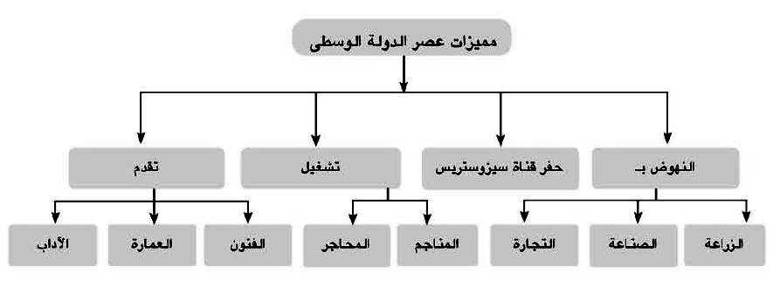

أشهر ملوك الدولة الوسطى :
 الملك أمنمحات الأول
* كان وزيراً لأخر ملوك الأسرة الحادية عشرة ، ثم أعلن نفسه ملكا على مصر حوالى عام 2000 ق.م .
س : ما هى أهم أعمال الملك أمنمحات الأول ؟
نقل عاصمة ملكه من مدينة طيبة إلى أثيت تاوى ( تقع حاليا ً فى الجيزة ) .
أمن حدود البلاد ضد غارات الأسيويين والليبيين .
أخضع حكام الأقاليم وعمل على الاحتفاظ بعلاقات ودية بينه وبينهم ولم يسلبهم سلطانهم مقابل أن يقدموا الولاء والطاعة له .
س : بم تفسر ...؟ قدم حكام الأقاليم الولاء والطاعة للملك أمنمحات الأول .
أثيت تاوى معناها القابضة على
الأرضيين الشمال والجنوب .
لأنه أحتفظ بعلاقات ودية بينه وبين حكام الأقاليم ولم يسلبهم سلطانهم .
 الملك سنوسرت الثالث
* عُرف بشخصيته القوية وحكمه العادل .
س : ما هى أهم أعمال الملك سنوسرت الثالث ؟
* اهتم بالتجارة الخارجية .
* قام بحفر قناة تصل بين النيل والبحر الأحمر عُرفت باسم قناة سيزوستريس .
* شيد قلعتى قمنة وسمنة لتامين حدود مصر الجنوبية ، ولم يكتف بذالك بل جعل حماية البلاد واجب مقدس .
س : ما النتائج المترتبة على حفر قناة سيزوستريس ؟
أدى ذلك إلى :  زيادة الصلات التجارية مع بلاد بونت ( الصومال حاليا ) .
 زيادة النشاط التجارى مع كل من فلسطين وسوريا وجزر البحر المتوسط ، مثل : كريت وقبرص

 الملك أمنمحات الثالث
قناة سيزوستريس تُعتبر أقدم طريق مائى
يصل البحر الأحمر بالبحر المتوسط عن طريق النيل .
أحد ملوك الأسرة الثانية عشرة
س : بم تفسر ...؟ يُعد من الملوك العظام
لأنه حرص على النهوض بالبلاد نهضة شاملة .
س : ما هى أهم أعمال الملك أمنمحات الثالث ؟
1- وجه اهتمامه للتنمية الزراعية فأقام :  سد اللاهون للاستفادة منه فى تنظيم شئون الرى والتوسع فى الزراعة .
 مقياسا ُ للنيل عند الشلال الثانى لتحديد المساحات المنزرعة وتقدير الضرائب .
2- أقام هرما ً له فى هوارة بالفيوم . 3- شيد معبد اللابرنت الضخم والذى عُرف باسم قصر التيه .
س : دلل على صحة العبارة التالية بالأدلة التاريخية : (( وجه الملك أمنمحات الثالث اهتمامه للتنمية الزراعية ))

انهيار وسقوط الدولة الوسطى
س : بم تفسر ...؟ ضعف وسقوط الدولة الوسطى
وذالك بسبب :  تولى حكم مصر ملوك ضعاف بعد الملك أمنمحات الثالث .
 الصراع بين حكام الأقاليم من ناحية ، وبينهم وبين فرعون من ناحية أخرى .

أسئلة وتدريبات
فكر قبل
أن تجيب
بم تفســر ....؟
- يعتبر عصر الدولة الوسطى العصر الذهبى للفلاح .
- واجه إمنمحات الأول المصاعب فى بداية حكمه .
- نقل إمنمحات الأول العاصمة من طيبة الى أتيت تاوى . (7) بناء سنوسرت الثالث قلعتى سمنة وقمنة .
- يطلق على الدولة الوسطى عصر الرخاء الإقتصادى (8) حفر سنوسرت لقناة سيزو ستريس .
- انشاء إمنمحات الثالث مقياس للنيل فى الجنوب . (9) أنشأ امنمحات الثالث سد اللاهوم بالفيوم .
- تسمية قصرالتيه بهذا الإسم . (10) نشاط حركة التجارة فى عهد سنوسرت الثالث .
لمن تنسب الأعمال التالية ....؟
- زعيم الأسرة الثانية عشرة . (4) مؤسس مدينة أثيت تاوى .
- بناء هرم فى بلدة هوارم للفيوم . (5) حفر قناة سيزوستريس .
- بناء مقياس للنيل عند قلعة سمنة . (6) إنشاء سد اللاهون .
ما المقصود بكل مما يأتى ....؟
- اثيت تاوى : ..................................................................................................................
- قصر التيه : .....................................................................................................................
- بلاد بونت : ......................................................................................................................
- اللاهون : .........................................................................................................................
- سيزو ستريس : ...................................................................................................................
- الجندل : ...........................................................................................................................
- الشلال : . ..........................................................................................................................
أكمل العبارات التالية :
- اعلن ............................... نفسه ملكاً على البلاد حوالى عام 2000 ق. م .
- كانت عاصمة مصر فى عصر الدولة الوسطى مدينة ................. بدلاً من ..........................
- أقدم طريق تجارى يصل البحرين المتوسط والأحمر هو..........................................
- أقام الملك أمنمحات الثالث سد ........................ فى ...................... بغرض .......................
- كان إمنمحات الأول ....................... آخر ملوك الأسرة الـ 11 الفرعونية .
عصر الاضمحلال الثانى ( غزو الهكسوس )
الأسرات ( 13 : 17 )
الغزو : يُقصد به السير لقتال الآخرين وسلب ديارهم وأراضيهم .
* بانتهاء الأسرة الثانية عشرة دخلت مصر عصرا ً آخر من عصور الضعف فاضطربت أحوال البلاد وانتشرت الفوضى مما جعل مصر تسقط فريسة فى يد الهكسوس .
س : عرف الهكسوس ؟
قبائل بدوية وفدت من أسيا عن طريق فلسطين .
س : بم تفسر ...؟ أطلق المصريون اسم الملوك الرعاة على الهكسوس
لأنهم اغتصبوا بلادهم بدون حق
س : بم تفسر : اجتاح الهكسوس مصر بسهولة ( العوامل التى ساعدت الهكسوس فى السيطرة على مصر )
 ضعف البلاد وانتشار الفوضى نتيجة الفرقة بين حكامها ونزاعهم على الحكم .
 كثرة عددهم .
 تفوقهم الحربى ( استخدموا العجلات الحربية )
س : ما هى عاصمة الهكسوس فى مصر ؟
سيطر الهكسوس على الدلتا وأقاموا عاصمة لهم هى مدينة أواريس " صان الحجر حاليا ً شرق الدلتا بمحافظة الشرقية " .
س : أكمل العبارة التالية :
بعد إقامة الهكسوس عاصمة لهم فى شرق الدلتا تقدمت قواتهم نحو الجنوب وسيطروا على منف وأقاليم مصر الوسطى .
س : وضح موقف الهكسوس من المصريين وحضارتهم ؟ س : بم تفسر : كراهية المصريين للهكسوس ؟
أساء الهكسوس معاملة المصريين حيث :
 نهبوا الممتلكات وخربوا المعابد وفرضوا الضرائب عليهم
 سيطروا على البلاد عن طريق بناء القلاع والحصون وتوزيع قوتهم الحربية حتى يمنعوا المصريين من الثورة ضدهم
س : وضح مدى تأثر الهكسوس بالحضارة المصرية القديمة حيث ؟
تلقبوا بألقاب مصرية .
لبسوا ملابس المصريين وتحدثوا بلغتهم إلا أن المصريين لم يطمئنوا لهم وصمموا على طردهم من البلاد .
أمراء الكفاح ضد الهكسوس ( حرب التحرير )
س : أكمل العبارة التالية
نتيجة لنمو الروح الوطنية بين المصريين انتهز أمراء طيبة الفرصة وأسسوا الأسرة السابعة عشرة التى قرر أمراؤها قيادة
الكفاح ضد الهكسوس .
مع تمنياتى بالنجاح
ماهر محمود
لاحظ أن :
المصريين شعب
يحافظ على هويته وثقافته
لذلك كان يؤثر فى الغزاة
ولا يتأثر بهم .
س : من هم أشهر أمراء طيبة الذين قادوا حركة الكفاح ضد الهكسوس ؟
 سقنن رع :
* قاد المرحلة الأولى من حرب التحرير هو وابنه كامس .
* وقد استشهد كلاهما وهما يحاربان الهكسوس .
 أحمس :
* أبن سقنن رع ، خلف كامس فى قيادة الكفاح ضد الهكسوس .
* انتصر على الهكسوس وطردهم من البلاد .

س : كيف أستطاع أحمس الانتصار على الهكسوس ؟
* سلح جيشه بالعجلات الحربية .
* حاصر عاصمة الهكسوس ( أواريس ) وهزمهم شر هزيمة .
* وطاردهم خارج البلاد وعاد إلى وطنه منتصرا ً .
س : ما النتائج المترتبة علي : انتصار أحمس علي الهكسوس .
عادت مصر حرة مستقلة وبدأ عصر جديد هو عصر الدولة الحديثة .
س : ماذا كان يحدث إذا ...؟ فشل أمراء طيبة في تطوير أسلحة الجيش المصري .
لم يستطيع أمراء طيبة هزيمة الهكسوس وظلت مصر في أيديهم .
س : ماذا كان يحدث إذا ...؟ استمر الهكسوس فى حكم مصر .
* سوف يظل الهكسوس يعاملون المصريين معاملة سيئة حيث ينهبون الممتلكات ويخربون المعابد .
* قد يتأثر الهكسوس كثيرا ً بالحضارة المصرية القديمة ويكتسبون الطابع المصري .
س : دلل علي صحة العبارة التالية : (( لقد ضحي العديد من أبناء مصر بأنفسهم في سبيل تحريرها من الغزاة )) ؟
حيث قاد الكفاح ضد الهكسوس كلا ً من سقنن رع وأبنه كامس واستشهد كلاهما في حرب التحرير ضد الهكسوس فواصلت
الملكة أياحتب الكفاح ضد الهكسوس حيث شجعت أبنها أحمس علي مواصلة القتال والذى أستطاع الانتصار على الهكسوس

أسئلة وتدريبات
فكر قبل
أن تجيب
بم تفسر ....؟
- أطلق المصريون القدماء على الهكسوس الملوك الرعاة .
- تسمية الفترة من الأسرة 13 – 17 بعصر الإضمحلال الثانى .
- للملكة إياح حتب دور كبير فى طرد الهكسوس من مصر .
- كره المصريون للهكسوس . (7) تأثر الهكسوس بالحضارة المصرية .
- لم يطمئن المصريين إلى الهكسوس أبداً . (8) نجح أحمس فى طرد الهكسوس .
- نجاح الهكسوس فى إحتلال مصر بسهولة . (9) أهمية معركة شاروهين .

ضع كلمة ( صح ) أمام العبارات الصحيحة أو كلمة ( خطأ ) أمام العبارات الخطأ :
- جاء الهكسوس من وسط آسيا وإحتلوامصر . ( )
- أقام الهكسوس فى مصر معبد التيه . ( )
- شجعت الملكة إياح حتب أولادها على الكفاح . ( )
- أستطاعت الأسرة السابعة عشر طرد الهكسوس من مصر . ( )
- تأثر المصريين بحضارة الهكسوس . ( )
- إستطاع كاموزة قهر الهكسوس وطردهم . ( )
- أستطاع سقنن رع قهر الهكسوس وهزيمتهم وطردهم من مصر نهائياً . ( )
- كانت عاصمة الهكسوس فى مصر شاروهين . ( )
- قاد سقنن رع المرحلة الأولى فى حرب الإحتلال .
ماالنتائج المترتبة علي ....؟
- ضعف الملوك بعد إمنمحات الأول . (3) إساءة الهكسوس معاملة المصريين
- الصراع بين أمراء طيبة والقصر الفرعوني (4) تاثر الهكسوس بالحضارة المصرية .

بم تفسر : يُطلق علي عصر الدولة الحديثة عصر المجد الحربي .
الدرس الرابع : عصر المجد الحربى ( عصر الدولة الحديثة 18 - 20 )
* حيث أهتم ملوك هذه الدولة باتساع ملكهم وزيادة مساحة إمبراطوريتهم ، فخاضوا العديد من المعارك العسكرية التي حققوا فيها انتصارات رائعة علي أعدائهم كانتصارهم علي الحيثيين وغيرهم .
ما النتائج المترتبة علي : اهتمام ملوك الدولة الحديثة باتساع ملكهم وخوضهم العديد من المعارك ( الاهتمام بالجانب العسكري)
استطاعوا أن يكونوا أول إمبراطورية في التاريخ امتدت خارج حدود مصر في أسيا وأفريقيا وشملت :
بلاد فينيقيا ( لبنان حاليا ً ) . بلاد الرافدين ( العراق حاليا ً ) . بلاد بونت ( الصومال حاليا ً ) .
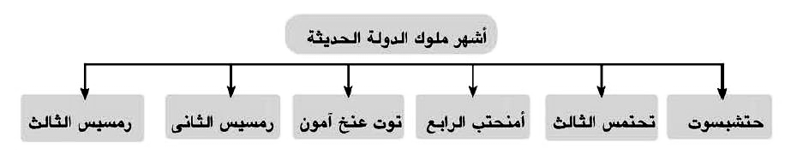
من هم أشهر ملوك الدولة الحديثة ؟

 الملكة حتشبسوت
* من أشهر نساء مصر وملكاتها وتولت الحكم لمدة تزيد عن العشرين سنة
* تميز عصر الملكة حتشبسوت بالسلام والاستقرار والعلاقات التجارية مع البلدان المجاورة لأنها لم تكن تميل إلي الحروب
ما هي خصائص عصر الملكة حتشبسوت ؟
* السلام والأمن والاستقرار . * تكوين علاقات تجارية مع الدول المجاورة .
* أرسلت رحلتيها ( بعثتيها ) التجاريتين إلي بلاد بونت لجلب البخور والعاج والأحجار الكريمة والأخشاب وجلود الأسود
* التشييد والبناء : أقامت مسلتين شاهقتين في معبد الكرنك .( تلقبت حتشبسوت بألقاب الرجال ولبست ملابسهم)
 الملك تحتمس الثالث
بم تفسر : كان الملك تحتمس الثالث من أقدر الملوك في مجال الحرب والإدارة .
في مجال الحرب : كان قائدا ً حربيا ً عظيما وصاحب عقلية عسكرية ممتازة .
* أقام أقدم إمبراطورية في التاريخ .
إمبراطورية : هي دولة كبيرة مترامية الأطراف تسيطر علي أراضي وشعوب متعددة بفضل قوتها العسكرية والاقتصادية .
* قام ﺒ 16 حملة عسكرية وطد بها نفوذ مصر في كل من فلسطين وسوريا .
* ثبت حكم مصر في بلاد النوبة .
* قسم الجيش إلي قلب وجناحين كما أخترع حرب المفاجأة ( المداهمة ، والاستباقية ) .
* أنشأ أسطولا ً قويا ً فرض به سيطرته علي جزر البحر المتوسط وساحل فينيقيا ( لبنان حاليا ً ) .
* انتصر علي أمير قادش في معركة مجدو .
في مجال الإدارة :
* قام بإحضار أبناء الأقاليم الأسيوية ليعلمهم في مصر حتي يشبوا علي الولاء والطاعة لمصر .
* كسب الأمراء الأسيويين مما ساعد علي تماسك إمبراطوريته ونشر الثقافة المصرية في بلادهم .
 الملك أمنحتب الرابع ( أخناتون )
* تولي عرش مصر بعد وفاة أبيه أمنحتب الثالث وكان عمره 16 سنة وتزوج من الملكة نفرتيتي .
بم تفسر : اختلفت اهتمامات الملك أمنحتب الرابع عن بقية ملوك مصر الذين سبقوه .
لأنه اهتم بأمور الدين والعبادة ( أول من قام بثورة دينية في تاريخ البشرية )
أكمل العبارة التالية :
* نادي الملك أمنحتب الرابع بعبادة إله واحد هو أتون ورمز له بقرص الشمس وغير أسمه إلي أخناتون .
* قام ببناء عاصمة جديدة سماها أخيتاتون . بم تفسر ...؟  حتي تكون مقرا ً لعبادة الإله أتون .
هل قدر لهذه الديانة البقاء ؟
* سرعان ما ثار عليه كهنة الإله أمون والآلهة الأخرى .
* لم يقدر لهذه الديانة أن تستمر حيث انتهت بوفاة صاحبها بم تفسر ...؟  لأنها كانت مرتبطة بوجوده .
 الملك توت عنخ أمون
* تعني كلمة توت عنخ أمون ( الصورة الحية للإله أمون )
* خلف أخناتون في حكم البلاد .
ما النتائج المترتبة علي : تولي توت عنخ أمون حكم مصر ؟
* انهي عبادة الإله أتون وأعاد عبادة الإله آمون وأعاد عاصمة البلاد إلي طيبة مرة أخري .
أكمل : تعود شهرة توت عنخ آمون إلي مقبرته التي تم اكتشافها كاملة عام 1922 م ، والتي تدل محتوياتها علي عظمة الفن المصري القديم الذي بهر العالم كله .
 الملك رمسيس الثاني
* أشهر ملوك الأسرة التاسعة عشرة .
ما هي أهم أعمال الملك رمسيس الثاني الخارجية ؟
* عمل علي إعادة النفوذ المصري علي بلاد الشام الذي قل بعد ثورة أخناتون الدينية .
* خاض معارك ضد الحيثيين استمرت خمسة عشر عاما أشهرها معركة قادش والتي انتهت بانتصاره عليهم ، مما اضطر ملك الحيثيين إلي عقد معاهدة سلام نصت علي :
 وقف الحرب بين الطرفين .  إعادة العلاقات الودية .  مساعدة كل طرف للأخر في حالة الحرب .
المعاهدة : اتفاق بين طرفين أو أكثر لتنظيم العلاقات بينهم .
خلى بالك
المعاهدة التي تمت بين رمسيس الثاني وملك الحيثيين أول معاهدة سلام في التاريخ
وكانت من منطلق قوته العسكرية .

ما هي أهم أعمال رمسيس الثاني الداخلية ( الأعمال العمرانية ) ؟
* شيد ست معابد أشهرها معبدا أبو سمبل ، والتي حمتهما هيئة اليونسكو من مياه السد العالي .
* أتم بهو الأعمدة بمعبد الكرنك ، وأقام عددا ً من المسلات مازالت إحداها بالأقصر والأخرى في باريس ( عاصمة فرنسا )
اليونسكو : هيئة من الهيئات التابعة لمنظمة الأمم المتحدة وهي مسئولة عن التربية والعلوم والثقافة .
⓿ الملك رمسيس الثالث
المؤسس الحقيقي للأسرة العشرين .
بم تفسر : الملك رمسيس الثالث هو أخر الفراعنة العظام .
لأنه أزال عن مصر خطرا ً لا يقل شدة عن خطر الهكسوس حيث :
 نجح في هزيمة شعوب البحر المتوسط التي هاجمت مصر بريا ً عند رفح ، وبحريا ً عند مصب نهر النيل الغربي .
 تصدي لقوات الليبيين الذين هاجموا حدود مصر الغربية وانتصر عليهم عند وادي النطرون .
بم تفسر : ضعف وسقوط الدولة الحديثة .
* بعد موت رمسيس الثالث خلفه ملوك ضعاف ، ازداد نفوذ الكهنة حتي أغتصب أحدهم العرش وانتهي عصر الدولة الحديثة
عصر الاضمحلال الثالث ( العصر المتأخر ) الأسرات 21 : 30
بم تفسر : يُطلق العصر المتأخر علي الفترة التي أعقبت سقوط الدولة الحديثة .
حيث سادت البلاد حالة من الضعف والفوضى عرضتها للأطماع الخارجية وخضوعها للنفوذ الأجنبي .
* لم تكن كلها فترة من الضعف ولكن استردت مصر قوتها في عهد الملك إبسماتيك الأول والملك نخاو .
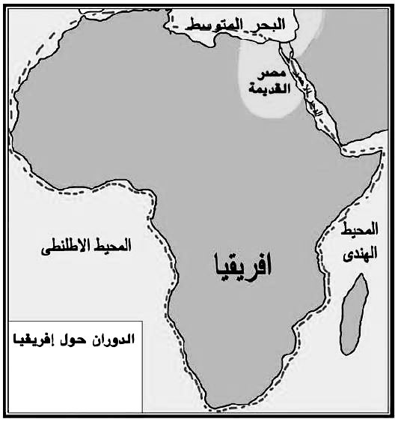
الملك أبسماتيك الأول
* كان أميرا ً لمدينة سايس ، وأسس الأسرة السادسة والعشرين .
* استرد لمصر حريتها واستقلالها وقوتها الاقتصادية فعمل علي :
 تكوين جيش قوي نجح في طرد الأشوريين من مصر .
 ضم إقليم منف .
 تنمية التجارة مع المدن الفينيقية .
الملك نخاو
* خلف إبسماتيك في الحكم حيث أكمل مسيرة التقدم في البلاد فقام ﺒ :
 أعادة حفر قناة سيزوستريس .
 إرسال بعثة من الفينيقيين للدوران حول أفريقيا استغرقت ثلاث سنوات .
نهاية الحكم الفرعوني :
* سرعان ما انهارت تلك النهضة عندما غزا الفرس مصر عام 525 ق.م وقضوا علي الأسرة السادسة والعشرين
واستمروا يحكمون البلاد حتي الأسرة الثلاثين .
* ثم تعاقب علي حكم مصر كل من اليونانيين ثم البطالمة ثم الرومان حتي جاء الفتح الإسلامي وخلصهم من يد الرومان
عام 641 م ( فُتحت مصر علي يد عمرو بن العاص )

أسئلة وتدريبات
فكر
وجاوب
بم تفسر ....؟
- يطلق علي عصر الدولة الحديثة عصر المجد الحربي . (7) ثورة أخناتون الدينية .
- كان تحتمس الثالث يأتي بأبناء الأقاليم الآسيوية الي مصر. (8) ثورة كهنة آمون ضد اخناتون .
- لم يهتم أمنتحتب الرابع بأمور السياسة والحرب . (9) اهتمام إبسماتيك بتكوين جيش قوي .
- أرسلت حتشبسوت رحلات تجارية الي بلاد بونت . (10) تميز عهد الملكة حتشبسوت بالرخاء والأمن .
- كان تحتمس الثالث قائدا عسكريا بارعا . (11) شهرة الملك توت عنخ آمون .
- لم يقدر لديانة أخناتون الاستمرار . (12) كان تحتمس الثالث اداريا بارعا .
ما النتائج المترتبة علي ....؟
- رحلات الملكة حتشبسوت الي بلاد بونت . (5) ثورة اخناتون الدينية .
- معركة مجدو . (6) غزو الفرس لمصر 525 ق. م .
- اكتشاف مقبرة توت عنخ آمون . (7) تكوين أبسماتيك جيش قوي .
- حملات تحتمس الثالث الي فلسطين وسوريا . (8) معاهدة السلام بين رمسيس الثاني وملك الحيثيين .
لمن تنسب الأعمال التالية ....؟
- هو المؤسس الحقيقي للأسرة العشرين وآخر الفراعنة العظام .
- أمير مدينة سايس الذي استرد لمصر حريتها واستقلالها .
- الرحلات التجارية الي بلاد بونت . (8) حقق الانتصار في معركة مجدو .
- بناء مسلتين شاهقتين في معبد الكرنك . (9) نقل العاصمة من طيبة الي أخيتاتون .
- أعاد العاصمة الي طيبة مرة أخري . (10) ثبت الحكم المصري في بلاد النوبة .
- أول من قام بثورة دينية . (11) فتح مصر وخلصها من الرومان .
- طرد الآشوريين من مصر. (12) هزم الليبيين عند وادي النطرون .
ضع كلمة ( صح ) أو كلمة ( خطأ ) أمام العبارات التالية :
- يطلق علي عصر الدولة الحديثة عصر الرخاء الاقتصادي . ( )
- امتد عصر الدولة الحديثة من الأسرة 30:18 . ( )
- كانت الملكة حتشبسوت تميل الي الحروب . ( )
- كانت رحلات حتشبسوت الي بلاد الرافدين . ( )
- تلقبت حتشبسوت بألقاب الرجال ولبست ملابسهم . ( )
- أقام رمسيس الثاني أقدم امبراطورية عرفها التاريخ . ( )
- انتصر تحتمس الثالث في معركة مجدو. ( )
- أول من قام بثورة دينية هو الملك توت عنخ آمون . ( )
- اتخذ الملك أمنحتب الرابع من طيبة عاصمة له . ( )
- رحب كهنة آمون بثورة إخناتون الدينية . ( )
- أعاد توت عنخ آمون العاصمة الي طيبة . ( )
- اكتشفت مقبرة توت عنخ آمون عام 1922م . ( )

الوحدة الخامسة : مصر الحضارة
مظاهر الحضارة المصرية القديمة
الدرس الأول : الحياة السياسية

المقصود بالحضارة : هي كل ما أنتجه عقل الإنسان سواء كان ماديا ً أو أدبيا ً .
العوامل التي ساعدت علي قيام الحضارة المصرية القديمة ؟
أولا : ً العوامل الطبيعية :
 نهر النيل : مصدر الخير حيث علم المصريين القدماء زراعة الأرض وتعميرها.
 الموقع : ساعد موقع مصر الممتاز علي تقدم تجارتها .
 المناخ : يتميز مناخ مصر بالاعتدال .
 وفرة الموارد الطبيعية : حيث مُلئت صحاري مصر بشتي الكنوز من ألوان الصخور والمعادن .
ثانياً : العوامل البشرية :
قامت الحضارة المصرية بفضل إنسان محبا ً لوطنه استطاع أن يستغل كل ما هيأه الله له في قيام حضارة عظيمة
* تمثلت مظاهر الحضارة المصرية القديمة وتقدمها في سائر المجالات فيما يلي :

عرف الحياة السياسية
هي نظام الحكم والسلطات المختلفة الموجودة في هذا المجتمع لإدارة شئونه والعلاقة التي تربط بين الحكام وأفراد هذا المجتمع
أولا ً : عناصر الحكم في مصر الفرعونية
 فرعون ( الملك ) :
كلمة فرعون مشتقة من كلمة ( برعو ) وتعني البيت الكبير ( القصر الذي يعيش فيه الملك )
بم تفسر : أطلق المصريون علي الفرعون ( الملك المقدس )
لأنه كان في نظرهم هو أبن الإله وصاحب النفوذ المطلق والسلطات المطلقة .
ويجب علي كل الناس طاعته فهو رمز وحدة البلاد لأنه يجمع في يده كل السلطات الدنيوية .
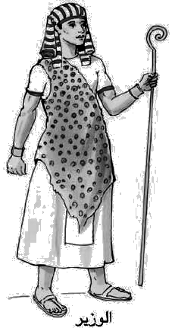
ما النتائج المترتبة علي : تمتع الملك بفكرة الحق المقدس
جمع الملك في يده كل السلطات الدنيوية التي تمكنه من القيام بمهامه المتعددة .
ما هي الواجبات المفروضة علي الملك ؟
 قيادة الجيش للدفاع عن البلاد وصد المعتدين .
 إقامة العدل بين الناس وتأمين وسائل الحياة الكريمة لهم .
* من الصفات التي يجب أن يتصف بها الحاكم صفة الحق
 الوزير :
بم تفسر : قيام الملك بتعين وزيرا ُ له
بسبب زيادة مسئوليات الملك وأصبح من الصعب عليه أن يشرف علي شئون البلاد فاتخذ
وزيرا ً له يعاونه في تنظيم شئون البلاد المختلفة.
* نظرا ً لأهمية منصب الوزير كان فرعون يسنده إلي أحد أبناءه ، أو أحد أفراد الأسرة المالكة .
الصفات الواجب توافرها في من يتولي منصب الوزير
 السيرة الحسنة  العدل  الحكمة  العلم
 الخلق الطيب ⓿ الخبرة الواسعة ❶ حُسن تصريف الأمور
 حكام الأقاليم
منصب حاكم الإقليم يشبه منصب المحافظ حاليا ً .

متي بدأ ظهور منصب حاكم الإقليم ؟
قبل تحقيق وحدة البلاد : عرفت مصر وجود نظام الإدارة المحلية حيث كان لكل إقليم حاكم مستقل .
بعد تحقيق وحدة البلاد : أصبح حكام الأقاليم يُعينون بواسطة الملك ، ويخضعون لإشراف الوزير ، ويتبعهم عدد من الموظفين
مهام حكام الأقاليم (ما هي أهمية وظيفة حاكم الإقليم )
ينوبون عن الملك في إدارة الأقاليم من حيث :  حفر الترع  خزن الغلال حفظ الأمن .
 الإدارة المركزية والمصالح الحكومية
* كان الوزير يرأس الإدارة المركزية ويعاونه في عمله عدد من كبار الموظفين هم رؤساء الإدارات العامة وهي :
إدارة الوثائق الملكيـــــــة : تختص بالأوامر والمراسيم الملكية الخاصة بتعيين الوزراء وكبار الموظفين .
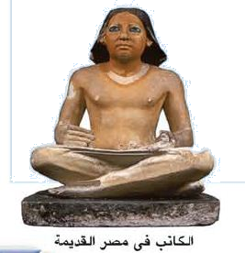
إدارة النسخ والمحفوظات : تختص بحفظ المحفوظات الأصلية .
إدارة الحقــــــــــــــــــول : تهتم بكل شئون الزراعة .
إدارة الخزانـــــــــــــــــة : تختص بالحفاظ علي موارد الدولة المالية .
إدارة القضــــــــــــــــــاء : تُشرف علي المحاكم التي تحكم بين الناس .
* كان يعمل في هذه الإدارات عدد من الكُتاب وكان اختيارهم يتم من بين المتعلمين .
بم تفسر : أهمية وظيفة الكاتب
* كان ينظر إليهم نظرة احترام وتقدير .
* النابغين منهم كانوا يرقون إلي المناصب العليا في الدولة ومنها :
 حاكم الإقليم  مدير إدارة  أمين الملك
ثانيا ً : الجيش والأسطول فى مصر الفرعونية
1) الجيش ( أداة لتحقيق السلام )
بم تفسر : لم يكن المصريون القدماء دعاة حرب أبدا ً
* لأنهم شعب يفضل الحياة الهادئة التي تسمح له بأن يتمتع بثمرة عمله .
* لم يكن في حياتهم ما يدفعهم للقتال فقد وهبهم الله تعالي النيل والجنان الخضراء علي ضفافه ، فكانت حياتهم مستقرة .
متي يفكر المصريين في القتال ؟
عندما طمع المعتدين في ثروات البلاد وخيراتها هب المصريون القدماء يحملون السلاح ليدافعوا عن وطنهم .
أكمل :
* يُعد الجيش هو خط الدفاع الأول عن وطنك مصر .
* نشأ أول جيش نظامي في عصر الدولة الحديثة .
بم تفسر : اهتمام المصريين القدماء بتكوين جيش نظامي ( أهمية الجيش )
 تأمين حدود البلاد من الأخطار الخارجية .
 تحرير البلاد من المعتدين الغزاة .
 تكوين إمبراطورية واسعة شملت كلا ً من مصر ، بلاد الشام ، بلاد الرافدين .
أسلحة الجيش المصري القديم
الرمح  الدرع  الخنجر  الأقواس والسهام  العجلات الحربية ( نقلوها عن الهكسوس ) .
أهم ابتكارات المصريين القدماء في تنظيم الجيش
أقاموا القلاع والحصون ، قسموا الجيش إلي فيالق وقلب وجناحين ، اخترعوا حرب المفاجأة والالتفاف حول العدو .
بم تفسر: ارتداء الجنود المصريين الملابس القصيرة
حتي تسهل لهم حرية الحركة أثناء القتال .
2) الأسطول
بم تفسر : قام المصريين بتكوين أسطول قوي
 ليدافع عن سواحل مصر  لصد المعتدين القادمين من جهة البحر .
ما النتائج المترتبة علي : تكوين أسطول بحري قوي في مصر القديمة ؟ مع ذكر مثال علي ذالك
ترتب علي ذالك أن تصدي للمعتدين القادمين من جهة البحر .
في عهد الملك رمسيس الثالث :
دارت بعض المعارك البحرية بينه وبين شعوب البحر المتوسط عندما حاولت الدخول إلي مصر واستطاع أن يتصدي لهم .

أسئلة وتدريبات
فكر قبل
أن تجيب
بــم تفســر ...؟
- اهتمام المصريين القدماء بإنشاء الجيش فى الدولة الحديثة .
- لم يكن لمصر جيش نظامى فى الدولة القديمة .
- كان الوزير يتم إختياره وفق شروط معينة .
- إنشاء المصريون القدماء للقلاع والحصون . (6) أهمية وظيفة الكاتب .
- تقديس المصريين للفرعون . (7) إتخاذ الفرعون وزيراً له .

أكمل العبارات التالية :
- إحتاجت الإدارات المركزية إلى فئة من ...................
- من صفات الوزير ....................... و ......................... و ............................
- كانت وظيفة ....................... تفوق معظم الوظائف و المهن الأخرى حيث تصل به للمناصب.................
- يقابل منصب حاكم الأقاليم حالياً منصب .............................
- أطلق المصريون القدماء على الملك أسم ............................
- كان يتم إختيار الوزير من أبناء.......................... أو ........................
- عندما إزدادت مهام وأعباء الملك إختار له .................
- الأوامر والمراسم الملكية الخاصة تسمي....................
ضع كلمة ( صح ) أو كلمة ( خطأ ) أمام العبارات التالية :
- كان الفرعون يعين الوزير . ( )
- اقتبس المصريين القدماء العجلات الحربية من الفرس . ( )
- بدأ إنشاء جيش نظامي لمصر في الدولة القديمة . ( )
- المصريين القدماء أول من قسم الجيش إلى فرق . ( )
- اعتقد المصريون القدماء ان الفرعون إبن الإله . ( )
ما النتائج المترتبة علي ....؟
- جريان نهر النيل علي أرض مصر .
- وجود جيش قوي لمصر في عصر الدولة الحديثة .
- تكوين القدماء المصريين للأسطول الحربي .
- لبس الجنود في الجيش المصري القديم ملابس قصيرة .
- أهمية وظيفة الكاتب .

الدرس الثانى : الحياة الدينية

المقصود بالحياة الدينية :هي مجموعة المعتقدات والشعائر والطقوس التي كان يؤديها المصري القديم داخل أو خارج المعابد .
خصائص الحياة الدينية في مصر القديمة
* تعدد الآلهة * الاعتقاد في البعث والخلود * الاعتقاد في الثواب والعقاب * السمو إلى الوحدانية
تعدد الآلهة
بم تفسر : تعددت الآلهة عند المصرين القدماء
بسبب انقسام مصر إلي عدة أقاليم قبل توحيدهم علي يد الملك مينا ، فكان لكل إقليم معبودة الخاص به تقدم له القرابين ، وتصنع له التماثيل وتقام له المعابد ، ويلتفون حوله في الأعياد .
بم تفسر : رحب الملوك في مصر بتعدد الآلهة
حتي لا تترك السلطة الدينية في يد كهنة إله واحد يمكن أن ينافسوهم في الثراء والسلطان .
ماذا كان يحدث إذا ارتفعت شأن مدينة أو إقليم ؟
عندما كان يعظم شأن أي مدينة أو إقليم أو دولة كان يعظم شأن الإله الذي تعبده ويسود علي بقية الآلهة الأخرى .
* انتشرت عبادة الإله رع فى عصر ا لدولة القديمة ، والإله أوزيريس في عصر الدولة الوسطي ، الإله أمون في عصر الدولة الحديثة
الاعتقاد فى البعث والخلود
ما النتائج المترتبة علي : اعتقاد المصريون القدماء في وجود حياة أخرى
أدى ذلك إلى  حفظ جثث موتاهم عن طريق التحنيط .
 دفن موتاهم في قبور حصينة شيدوها في الصحراء حيث يسود الجفاف .
تزويد المقابر بكل ما يحتاج إليه الميت من طعام وشراب وأدوات ليستعين بها بعد البعث .
الاعتقاد فى الثواب والعقاب
اعتقد المصريون القدماء بأن الروح سوف تتعرض للحساب بعد الموت حيث يقف الميت أمام محكمة تتكون من 42 قاضيا ً
يمثلون أقاليم مصر برئاسة إله ألموتي " أوزيريس " ويقوم الشخص الميت بسرد أعماله الحسنة ويتبرأ من أعماله السيئة ،
ثم يوضع قلب المتوفى في إحدي كفتي الميزان وفي الكفة الاخري توضع ريشة تمثل الإلهة معات " إلهة الحق والصدق "
* إذا خفت موازينــــه كان بريء فيكون مصيره الجنة ، إذا رجحت موازينه كان شرير فيكون مصيره عذاب الجحيم .
حيث يوجد في ساحة القضاء حيوان مفترس يمزق أجساد الكافرين .
* كان لعقيدة الثواب والعقاب اثر في سلوك الإنسان المصري حيث حرص علي فعل الخير والابتعاد عن الشر ، ويتضح ذالك في قصة أوزيريس
السمو إلي الوحدانية
التوحيد : البُعد عن تعدد الآلهة والإيمان بإله واحد لا إله غيره .
أول من نادي بعبادة اله واحد الملك أمنحتب الرابع
أكمل : نادي أمنحتب الرابع بعبادة إله واحد هو أتون ورمز له بقرص الشمس الذي يرسل أشعته فيحمل النور والحياة
تعني كلمة أخناتون المخلص للإله أتون .
ما النتائج المترتبة علي : اعتقاد الملك أمنحتب الرابع بعبادة إله واحد
غير أسمه من أمنحتب الرابع إلي أخناتون ، أنشأ عاصمة جديدة سماها أخيتاتون وشيد بها المعابد المفتوحة للسماء .

بــم تفســر ....؟
أسئلة وتدريبات
فكر قبل
أن تجيب
- رحب الملوك الفراعنة منذ فجر التاريخ بتعدد الآلهة .
- وضع المصريين القدماء الطعام والشراب في المقابر.
- بناء إخناتون معابد مفتوحة للسماء في مدينة أخيتاتون .
- لم تستمر مدينة طيبة عاصمة في عصر إخناتون .
- تعدد الآلهة عند القدماء المصريين .

أكمل العبارات التالية :
- اتخذت الدولة القديمة ..................... معبودا لها .
- تميزت الحياة الدينية بعدة خصائص منها الاتجاه نحو ................. والاعتقاد في ....................... بعد الموت
- نادى ........................ بفكرة الوحدانية ودعا إلى عبادة الإله .......................
- كان يوضع ............الميت في إحدى كفتي ميزان العدالة وتوضع .............. تمثل الآلهة معات في الكفةالأخري.
- إنتشرت عبادة الإله ....................في عصر الدولة الحديثة .
- رمز إخناتون للإله أتون بـ......................
- يرأس محكمة الأخرة الإله....................... الذي يعتبر إلهاً للـ.............
- لدفن المصريين القدماء موتاهم في قبور حصينة بنوا لهم ......................... شيدوها في قلب........................
- إلهة الحق والصدق كانت تسمي ......................

ما النتائج المترتبة علي ....؟
- اعتقاد المصري القديم بالبعث والخلود .
- تعدد الأقاليم في مصر الفرعونية .
- ازدياد نفوذ الكهنة في بعض الأحيان .
- إذا ثبت ان الميت أمام محكمة الأخرة كان شريراً .

ضع كلمة ( صح ) أو كلمة ( خطأ ) أمام العبارات التالية :
- ثار كهنة الإله آتون على إخناتون . ( )
- دفن المصريين القدماء موتاهم في قبور حصينة . ( )
- حرص المصري القديم على دفن موتاهم في الدلتا بكثرة . ( )
- في عهد إخناتون بدأ عبادة الإله رع . ( )
- اعتقد المصريين القدماء بالحساب بعد الموت . ( )
- إخناتون تعني الرافض لآتون . ( )
- انتشرت عبادة الإله بتاح في زمن الدولة الوسطى . ( )
- كانت محكمة الآخرة برئاسة الإله آمون ملك الآلهة . ( )
- امنحتب الرابع أول من دعا للتوحيد في العبادة . ( )

الدرس الثالث : الحياة الاقتصادية

الحياة الاقتصادية : هى مجموعة الأنشطة البشرية التي كان يمارسها المصريون القدماء عبر العصور .
ما هي العوامل التي ساعدت علي نشاط الحياة الاقتصادية في مصر الفرعونية ؟
وهب الله مصر طبيعة غنية بمواردها حيث :
* يجري فيها نيل فياض أخصب أرضها وملأها بالخيرات . * الصحاري الشاسعة التي مُلئت بشتي ألوان الصخور والمعادن .
 الزراعة
يُعتبر نهر النيل من أهم العوامل التي ساعدت علي قيام الزراعة في مصر فقد استطاع المصري القديم الاستفادة من مياه النيل
عن طريق : * حفر القنوات وشق الترع وإنشاء الجسور لتنظيم الانتفاع بمياهه .
* إقامة المقاييس لمراقبة مياه نهر النيل .
* إقامة السدود لحجز المياه وتخزينها .
الفصول الزراعة : قسم المصري القديم السنة إلي ثلاث فصول علي أساس مواسم الزراعة وهي بالترتيب :

الفصل | من | إلى | وفيه
فصل الفيضان | منتصف يونيه | منتصف أكتوبر | تغمر مياه الفيضان الأرض
فصل البذر | منتصف أكتوبر | منتصف فبراير | يبذر الفلاحون البذور في الأرض
فصل الحصاد | منتصف فبراير | منتصف يونيه | يتم حصد المحصول بعد نضجه
أهم المحاصيل الزراعية التى زرعها المصرى القديم
* الحبـــــــوب : كالقمح والشعير . * الخضروات : كالبصل والثوم .
* البقـــــــــول : كالعدس والحمص . * الفاكهــــــــة : كالعنب والبلح .
الأدوات التي أستخدمها المصري القديم في الزراعة
* الفأس : تقليب التربة الزراعية . * المنجل : قطع المحاصيل * الشادوف : رفع المياه إلي الأرض المرتفعة لريها
 الصناعة
الصناعة : هي تحويل المواد الخام الزراعية والحيوانية والمعدنية من صورة إلي صورة أخري .
بم تفسر : تنوع الصناعات في المجتمع المصري القديم
تنوعت الصناعات المصرية القديمة بتنوع خامات البيئة المصرية .
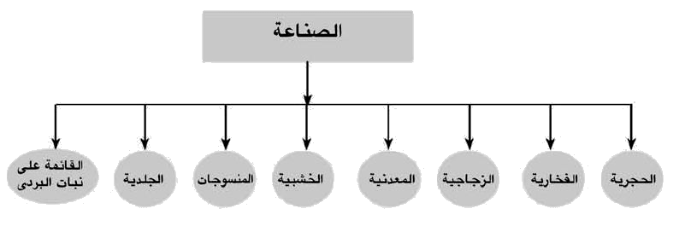

الصناعات الحجرية : تُعد أقدم صناعة عمل بها المصرى القديم حيث صنع من الحجر السلاح والأدوات والأوعية .
الصناعات الفخارية : أبدع المصري القديم فى صناعة الأواني الفخارية حيث نقش عليها الرسوم والمناظر الجميلة .
الصناعات الزجاجية : يُعد المصريون القدماء أول الشعوب التي صنعت الزجاج من رمال الصحراء .
الصناعات المعدنية : صنع المصري القديم من المعادن الأواني والأسلحة وأدوات الزينة والحُلي والأباريق والمرايا .
صناعة المنسوجات : صنع المصري ملابسه من الكتان ، وكانت المرأة تقوم بعملية الغزل والنسيج مستخدمة الأنوال اليدوية
الصناعات الجلدية : قام المصري القديم بدبغ الجلود وصبغها وصنع منها أغطية المقاعد والوسائد والنعال والسيور .
الصناعات الخشبية : اعتمد المصري القديم في الصناعات الخشبية علي الأخشاب المستوردة من :
 بلاد بونت ( بلاد الصومال حاليا )  وبلاد النوبة ً  وبلاد فينيقيا ( لبنان حاليا ً)
* صنع منها الأبواب والتوابيت والأثاث والمقاعد والصناديق .
الصناعات القائمة علي نبات البردي : صنع المصري القديم من نبات البردي الورق والسلال والحصير والحبال والقوارب .
 التجارة
أشتغل المصري القديم بالتجارة ، فعرف في البداية نظام المقايضة ، ثم عرف عقود البيع والشراء والسجلات والإيصالات .
المقصود بالمقايضة : هي تبادل سلعة بسلعة أخري .
ما هي وسيلة نقل البضائع في مصر القديمة ؟
* نهر النيل : مستخدما ً القوارب المصنوعة من أعواد البردي . * الطرق البرية: مستخدما ً الدواب مثل الخيول .
أنواع التجارة في مصر القديمة
التجارة الداخلية :هي حركة البيع والشراء التي تتم بين القري والمدن المصرية .
* كان النيل هو شريان المواصلات الأول في نقل البضائع من مدينة إلي أخري .
التجارة الخارجية :هي حركة البيع والشراء التي تتم بين مصر ودول العالم الاخري
* نشطت حركة التجارة الخارجية حيث كونت مصر علاقات تجارية مع كل من :بلاد فينيقيا وبلاد بونت وبلاد النوبة .
* كانت تتم عن طريق البحرين الأحمر والمتوسط .
بم تفسر : أقامت الملكة حتشبسوت علاقات تجارية قوية مع بلاد بونت ؟
لجلب الأخشاب والبخور والجلود والعاج من هناك عن طريق السفن التي كانت تبحر عبر البحرين الأحمر والمتوسط ،
لأحظ أن بعد حفر قناة سيزوستريس أصبحت الطرق الملاحية مفتوحة أمام السفن المصرية لتجوب البحرين .
وأصبحت مصر أول دولة يمكن أن توصف بأنها سيدة التجارة في تاريخ العالم .

بم تفسر ....؟
أسئلة وتدريبات
فكر قبل
أن تجيب
- قام المصريين القدماء بإنشاء المقاييس على النيل .
- أهمية نهر النيل فى الحياة الزراعية .
- أهمية نبات البردى فى مصر القديمة .
- إستخدام المصريون القدماء للشادوف .
- اهتمام المصريون القدماء بإنشاء السدود .
- ازدهار التجارة الخارجية في مصر القديمة .

أكمل العبارات التالية بالكلمات المناسبة :
- أول شعب صنع الزجاج من الرمال هم ............
- أستخدم المصرى القديم نبات البردى فى صناعة 0.................... , ......................
- أستخدم المصرى القديم أدوات الزراعة مثل .................... , ..................... , .........................
- التجارة الداخلية هى حركة .................................... بين القرى والمدن .
- إهتم المصري القديم بشئون الري فقام بمراقبة.................. وحفر................ وقياس ....................
- استغل المصري القديم الصلصال في صناعة .................... وإستخدم .................. لتقليب التربة
- وصلت السفن المصرية محملة بالبضائع الي بلاد بونت عبر البحر .........................

ما المقصود بكل من ...؟
- المقايضة : ..........................................................................................................................
- فصل الفيضان: ...................................................................................................................
- التجارة الخارجية :................................................................................................................
- التجارة الداخلية : ...............................................................................................................
- بلاد بونت : .......................................................................................................................
- فصل الحصاد: ....................................................................................................................
- بلاد فينيقيا : ...................................................................................................................

ضع كلمة ( صح ) أو كلمة ( خطأ ) أمام العبارات التالية مع ذكر السبب.
- كانت الأرض تزرع مرة واحدة فى مصر القديمة . ( )
- تعد الصناعات الحجرية اقدم الصناعات المصرية. ( )
- يبدأ فصل البذر من منتصف يوليو الي منتصف أكتوبر . ( )
- قسم المصري القديم السنة الي ثلاث فصول زراعية . ( )
- استخدم المصري القديم الرمال في صناعة الأواني الفخارية. ( )

اختر الإجابة الصحيحة مما بين القوسين :
- كانت جميع الأراضى الزراعية ملكاً لــ .................. ( فرعون - الوزير - الكاهن - الشعب )
- صنع المصرى القديم نعاله من ........... ( الورق - الجلد - الكتان - الخزف )
- استخدم المصرى القديم .......... فى صناعة الأواى الفخارية (الحديد - المرمر - الصلصال - البرونز )
- استخدم قدماء المصريين خشب ......... فى صناعة السفن ( الأرز - الأبنوس - السنط - الصفصاف )
- قامت صناعة النسيج فى مصر القديمة على................ ( القطن - الكتان - الحرير - الصوف )

ما النتائج المترتبة علي :
- اهتمام المصري القديم بمراقبة نهر النيل .
- وفرة الرمال في الصحاري المصرية .
- وفرة نبات البردي عند المصريين القدماء .
- حفر قناة سيزوستريس .

